目录
第一章 图形推理 2
第一节 位置规律 2
第二节 样式规律 8
第三节 属性规律 13
第四节 数量规律 19
第五节 图形间关系 31
第六节 立体图形 35
第二章 逻辑判断 44
第一节 翻译推理 44
第二节 集合推理 50
第三节 组合排列 53
第四节 真假推理 61
第五节 逻辑论证 66
第六节 原因解释 89
第七节 日常结论 91
第三章 类比推理 94
第一节 命题形式 94
第二节 常见词项间关系 95
第四章 定义判断 109
第一节 单定义 109
第二节 多定义 116

第一章 图形推理

第一节 位置规律

一、移动
1.图形特征：元素组成相同，内部小图形位置发生变化时，可考虑移动
2.考点：
（1）方向：上下、左右、转圈（顺 / 逆时针）、对角线
（2）步数：恒定、递增
（3）折返方向：穿墙、撞墙

1.从所给的四个选项中，选择最合适的一个填入问号处，使之呈现一定的规律性。
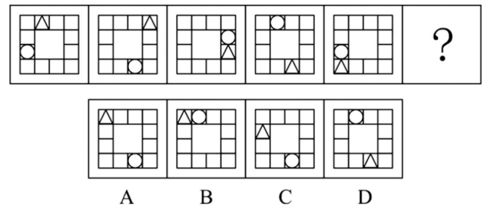

2.从所给四个选项中，选择最合适的一个，使之呈现一定的规律性：
3.从所给的四个选项中，选择最合适的一个填入问号处，使之呈现一定的规律性。
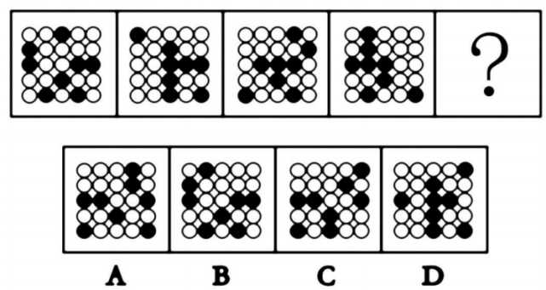

4.本题包含两套图形和可供选择的四个图形。这两套图形具有某种相似性，也存在某种差异。要求你从四个选项中选择最适合取代问号的一个。正确的答案应不仅使两套图形表现出最大的相似性，而且使第二套图形也表现出自己的特征。（ ）
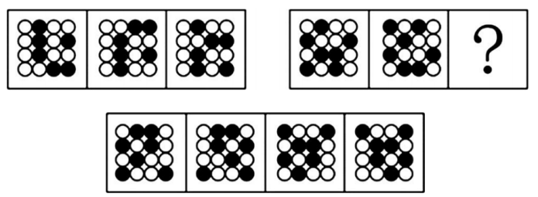
A B C D

5.从所给的四个选项中，选择最合适的一个填入问号处，使之呈现一定的规律性。
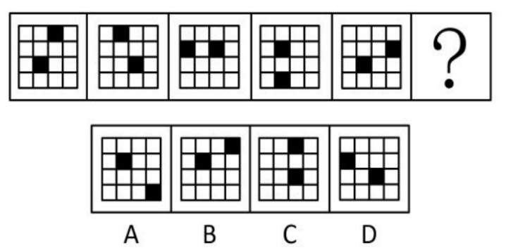
6.从所给的四个选项中，选择最合适的一个填入问号处，使之呈现一定的规律性。
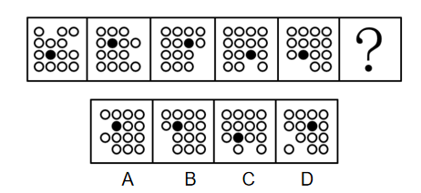

二、旋转与翻转
（一）旋转
1.图形特征：元素组成相同，只有角度不同时，可考虑旋转
2.考点：
（1）方向：顺/逆时针
（2）常见角度：45°、60°、90°、180°等

1.从所给的四个选项中，选择最合适的一个填入问号处，使之呈现一定的规律性。
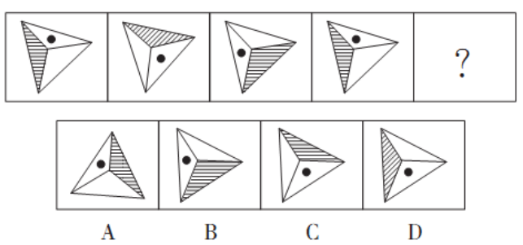
2.从所给的四个选项中，选择最合适的一个填入问号处，使之呈现一定的规律性。
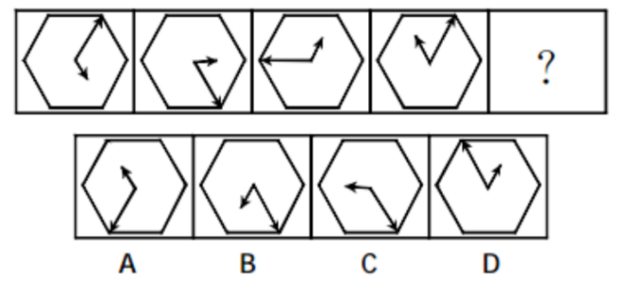

3.下列选项中，符合所给图形变化规律的是：

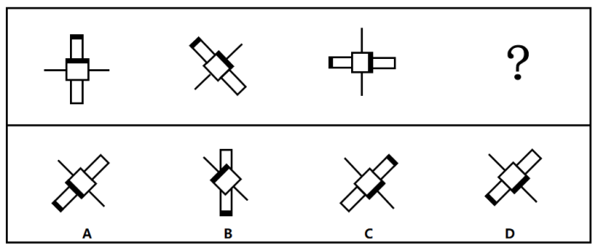

4.从所给的四个选项中，选择最合适的一个填入问号处，使之呈现一定的规律性。
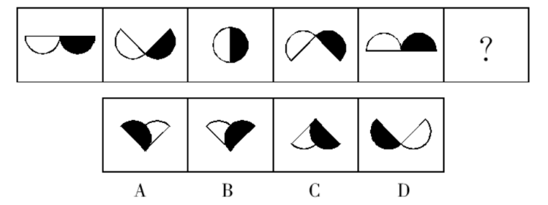

（二）翻转
1.图形特征：元素组成相同，存在对称关系时，可考虑翻转
2.考点：
（1）左右翻转：两图沿竖轴对称
（2）上下翻转：两图沿横轴对称

1.从所给的四个选项中，选择最合适的一个填入问号处，使之呈现一定的规律性。
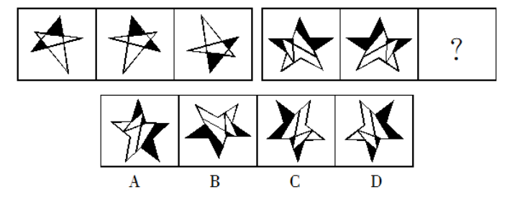

2.从所给的四个选项中，选择最合适的一个填入问号处，使之呈现一定的规律性。
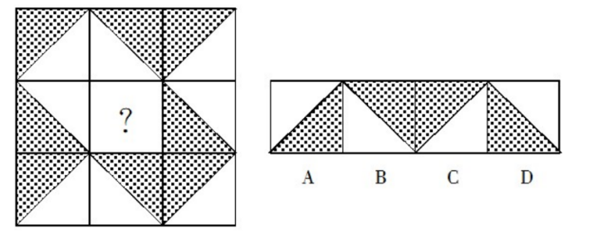

3.从所给的四个选项中，选择最合适的一个填入问号处，使之呈现一定的规律性。
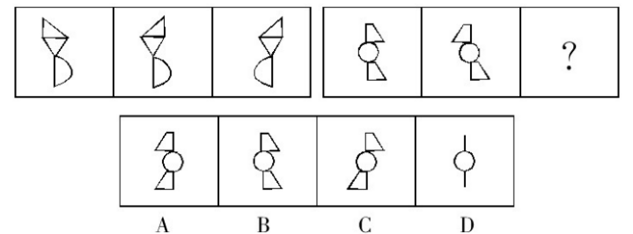

第二节 样式规律

一、加减求异
1.图形特征：元素组成相似（相同线条重复出现），可考虑叠加
2.考点：
直接加减
去同存异
去异存同
黑白运算

1.从所给的四个选项中，选择最合适的一个填入问号处，使之呈现一定的规律性。
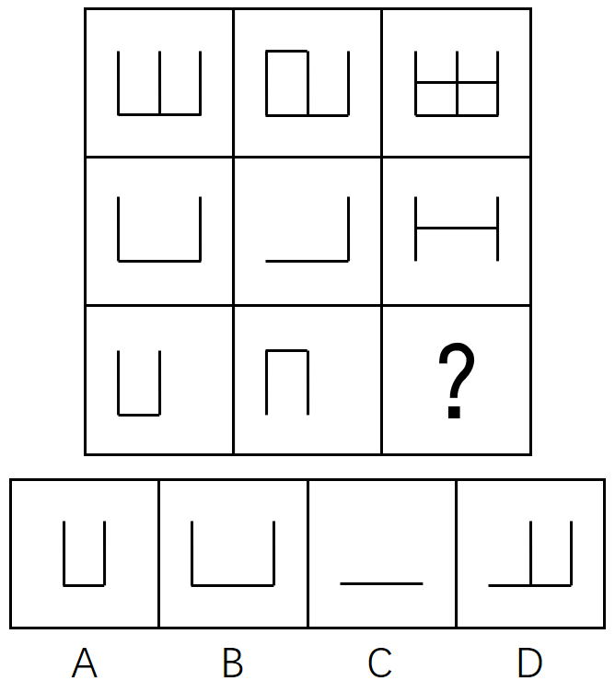

2.从所给的四个选项中，选择最合适的一个填入问号处，使之呈现一定的规律性。
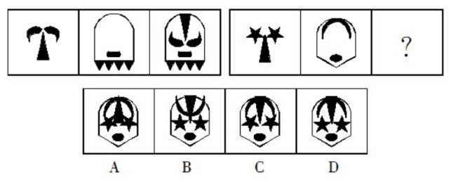

3.从所给的四个选项中，选择最合适的一个填入问号处，使之呈现一定的规律性。
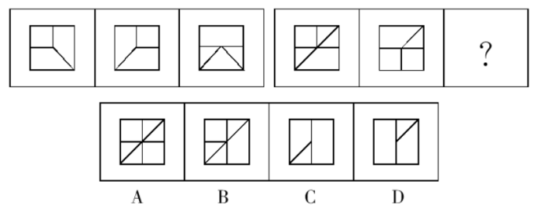

4.从所给的四个选项中，选择最合适的一个填入问号处，使之呈现一定的规律性。
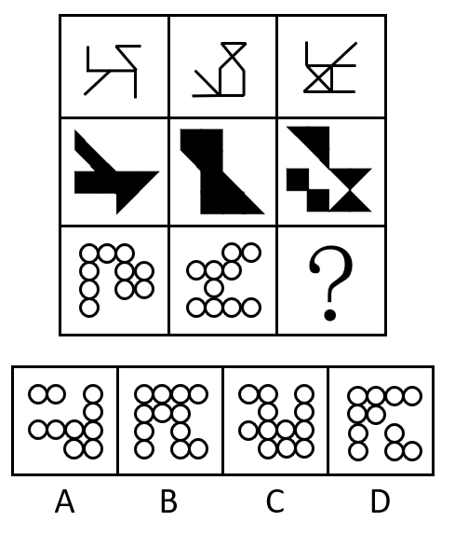

5.从所给的四个选项中，选择最合适的一个填入问号处，使之呈现一定的规律性。

6.从所给的四个选项中，选择最合适的一个填入问号处，使之呈现一定的规律性：
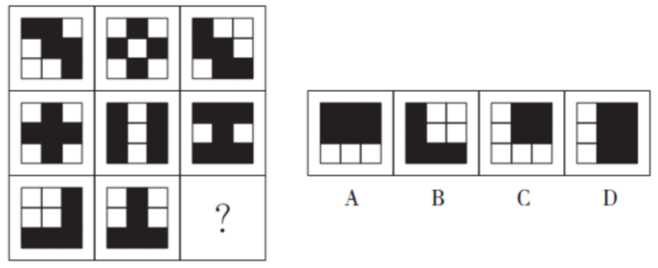

7.从所给的四个选项中，选择最合适的一个填入问号处，使之呈现一定的规律性。
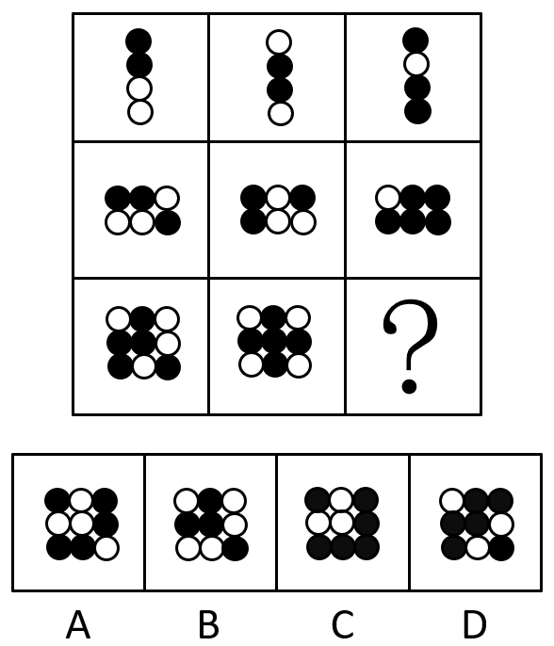

8.从所给的四个选项中，选择最合适的一个填入问号处，使之呈现一定的规律性。
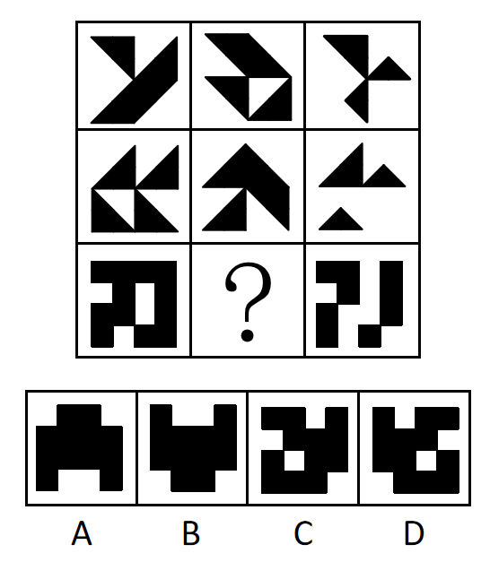

二、元素遍历
1.图形特征：元素组成相似（相同元素重复出现），可考虑遍历
2.考点：形状遍历、图案遍历

1.从所给的四个选项中，选择最合适的一个填入问号处，使之呈现一定的规律性：
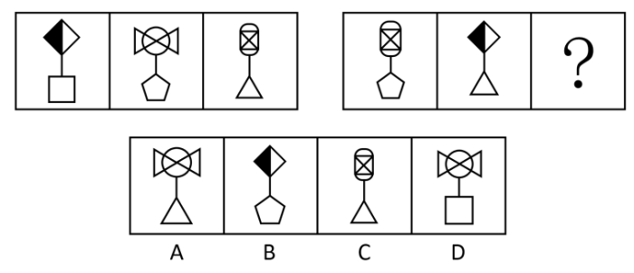
2.从所给的四个选项中，选择最合适的一个填入问号处，使之呈现一定的规律性：
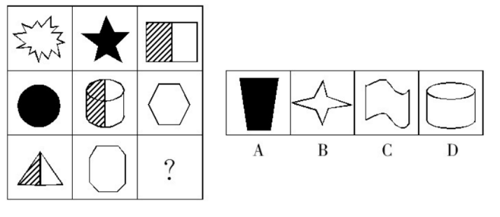

3.从所给的四个选项中，选择最合适的一个填入问号处，使之呈现一定的规律性：
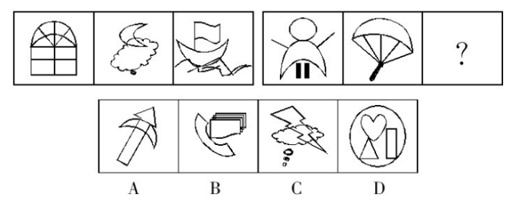

第三节 属性规律

一、对称性
1.图形特征：
宏观——元素组成不同，优先考虑属性
微观——等腰元素、N/S/Z、风车类、平行四边形等特征图
2.考点：
轴对称：图形沿着某一直线进行折叠可以使得两部分完全重合；
中心对称：把一个图形绕着某一点旋转180°，所呈现的“样貌”与旋转之前完全相同；
轴对称且中心对称：有两条互相垂直的对称轴。
①对称性质：对称与非对称；中心对称；轴对称；中心+轴对称
②对称轴方向
③对称轴数量
④轴-图关系：轴贯穿面数量；轴与线条垂直/重合/平行；轴贯穿图交点
⑤轴-轴关系：平行；相交（垂直）

1.把下面的六个图形分为两类，使每一类图形都有各自的共同特征或规律，分类正确的一项是：
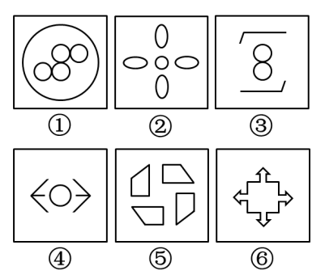
A.①③④，②⑤⑥ B.①③⑤，②④⑥
C.①②⑥，③④⑤ D.①④⑥，②③⑤

2.把下面的六个图形分为两类，使每一类图形都有各自的共同特征或规律，分类正确的一项是：
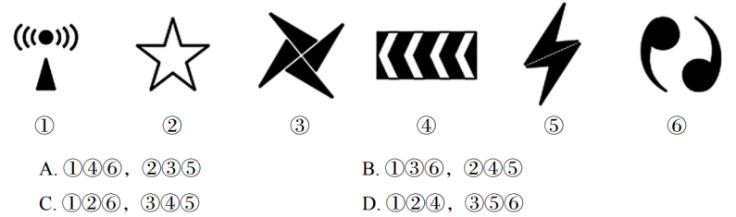

3.从所给的四个选项中，选择最合适的一个填入问号处，使之呈现一定的规律性：
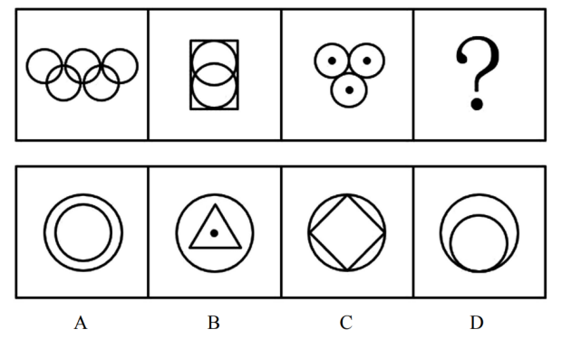

4.从所给的四个选项中，选择最合适的一个填入问号处，使之呈现一定的规律性。
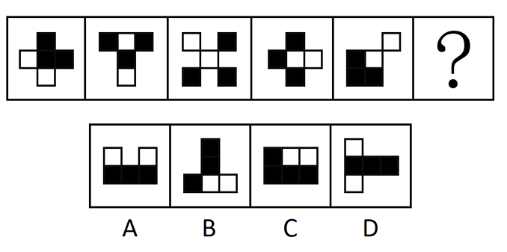

5.从所给的四个选项中，选择最合适的一个填入问号处，使之呈现一定的规律性。
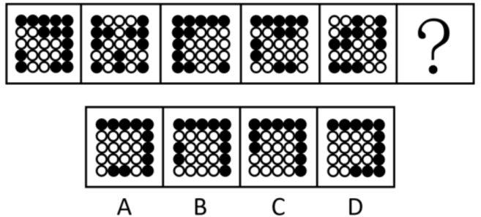

6.从所给的四个选项中，选择最合适的一个填入问号处，使之呈现一定的规律性。
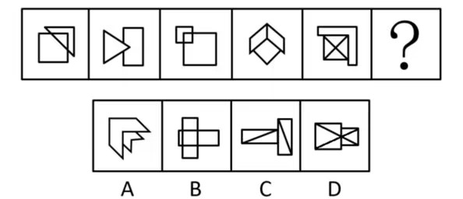

7.从所给的四个选项中，选择最合适的一个填入问号处，使之呈现一定的规律性。
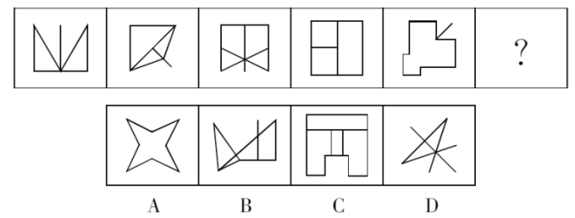

8.把下面的六个图形分为两类，使每一类图形都有各自的共同特征或规律，分类正确的一项是：
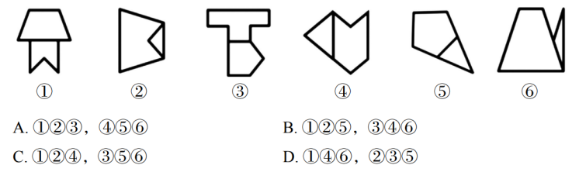

9.把下面的六个图形分为两类，使每一类图形都有各自的共同特征或规律，分类正确的一项是：
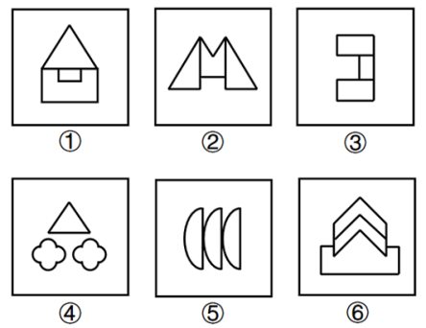
A.①③⑥，②④⑤ B.①③⑤，②④⑥
C.①②⑥，③④⑤ D.①⑤⑥，②③④

10.把下面的六个图形分为两类，使每一类图形都有各自的共同特征或规律，分类正确的一项是：
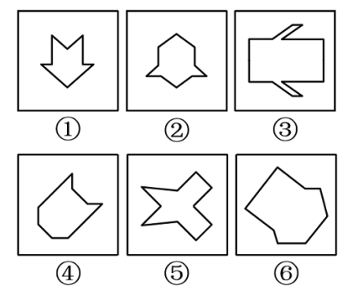
A.①②⑤，③④⑥ B.①③④，②⑤⑥
C.①⑤⑥，②③④ D.①②④，③⑤⑥

二、直曲性+开闭性
1.从所给的四个选项中，选择最合适的一个填入问号处，使之呈现一定的规律性。
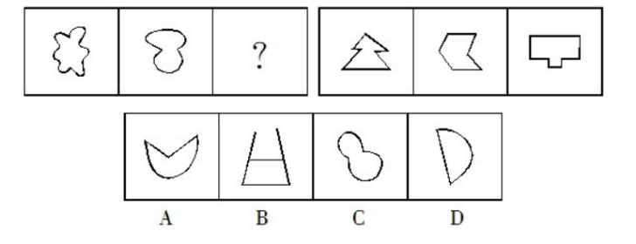

2.把下面的六个图形分为两类，使每一类图形都有各自的共同特征或规律，分类正确的一项是：
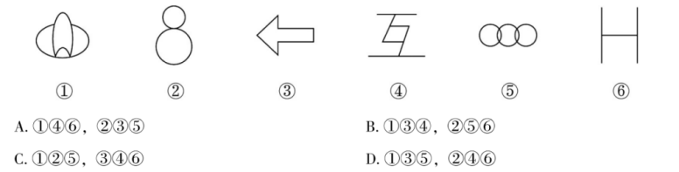

3.从所给的四个选项中，选择最合适的一个填入问号处，使之呈现一定的规律性。
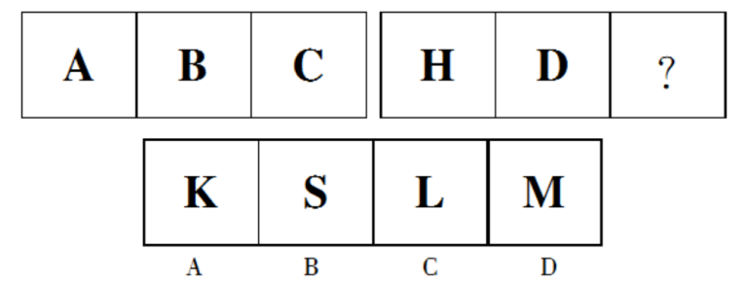

4.从所给的四个选项中，选择最合适的一个填入问号处，使之呈现一定的规律性。
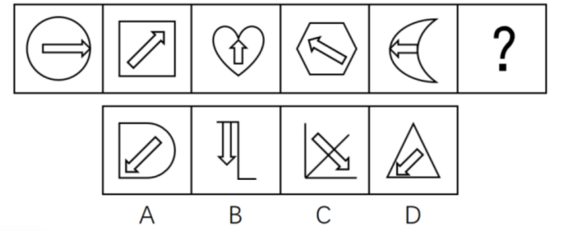

5.从所给的四个选项中，选择最合适的一个填入问号处，使之呈现一定的规律性。
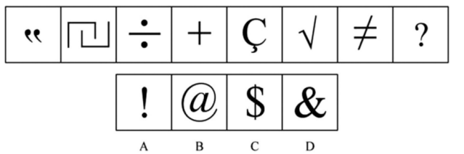

第四节 数量规律

1.图形特征：
宏观——元素组成不同，优先考虑属性、再考虑数量
微观——（具体考点具体介绍）

2.考点：面、点、线、素、角

一、面
1.图形特征：分割面明显、生活化图形、粗线条图形；
2.考点：常规考点+细化考点
1.从所给的四个选项中，选择最合适的一个填入问号处，使之呈现一定的规律性。
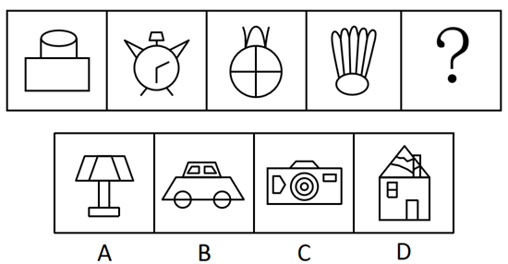

2.请从四个选项中选出最恰当的一项填在问号处，使图形呈现一定的规律性。
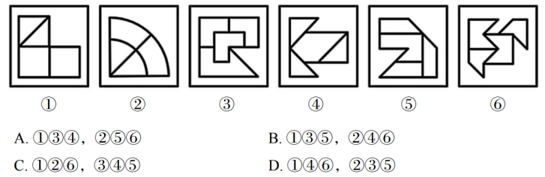

3.从所给的四个选项中，去掉一个图形，使剩下的图形呈现一定的规律性。（ ）
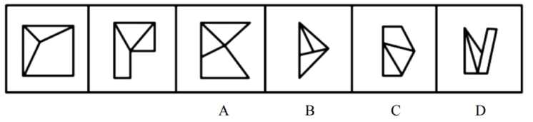

4.从所给的四个选项中，选择最合适的一个填入问号处，使之呈现一定的规律性。
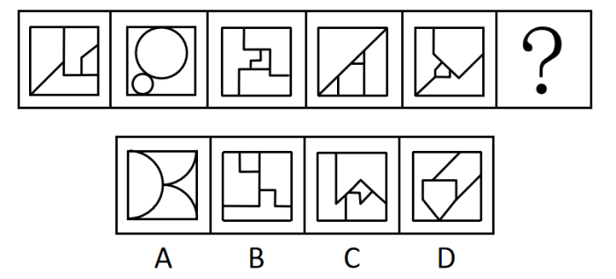

5.从所给的四个选项中，选择最合适的一个填入问号处，使之呈现一定的规律性。
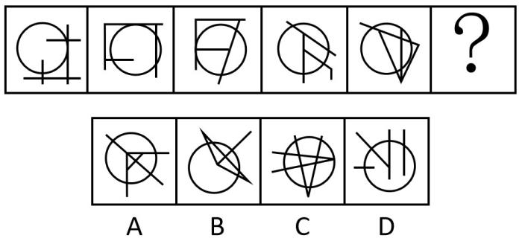

二、线
1.图形特征：单一线条、多边形
2.考点：常规考点+细化考点
3.特殊线——笔画数：一笔画和多笔画
（1）一笔画：一个图形可以从某一点开始不重复不间断地画出
（2）判断方法：①数奇点：由点出发，发射出奇数条线的点即为奇点
②奇点数“0”或者“2”个时为一笔画
（注意：端点为奇点；不同部分图形分开数奇点）
（3）特征：出头端点、五角星、田字日字图、圆相交相切图、乱糟糟相交面

1.从所给的四个选项中，选择最合适的一个填入问号处，使之呈现一定的规律性。
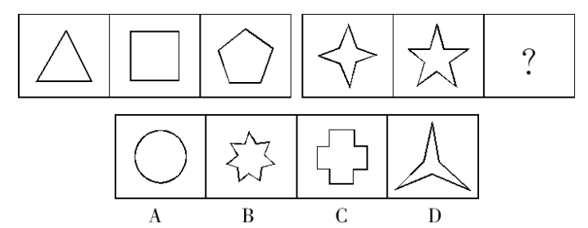

2.把下面的六个图形分为两类，使每一类图形都有各自的共同特征或规律，分类正确的一项是：
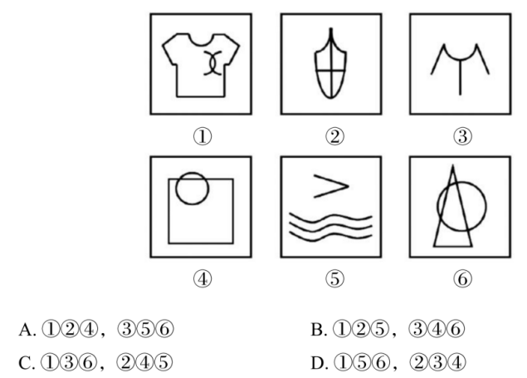

3.从所给的四个选项中，选择最合适的一个填入问号处，使之呈现一定的规律性。
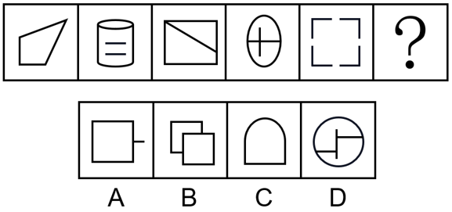

4.从所给的四个选项中，选择最合适的一个填入问号处，使之呈现一定的规律性。
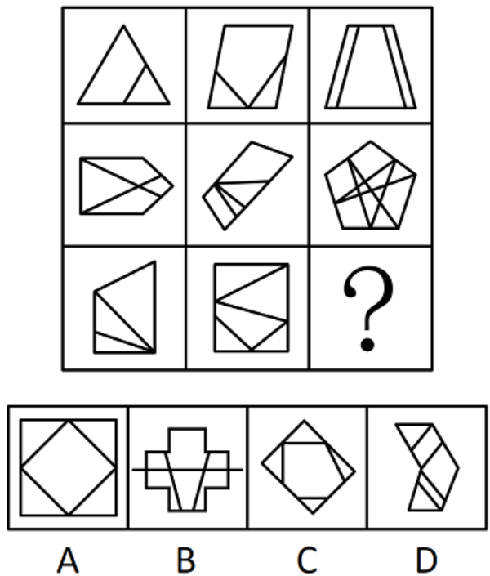

5.从所给的四个选项中，选择最合适的一个填入问号处，使之呈现一定的规律性。
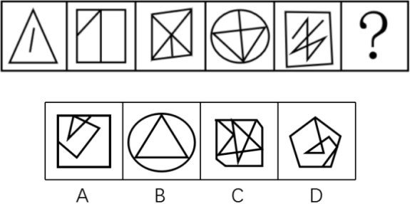

6.把下面的六个图形分为两类，使每一类图形都有各自的共同特征或规律，分类正确的一项是：
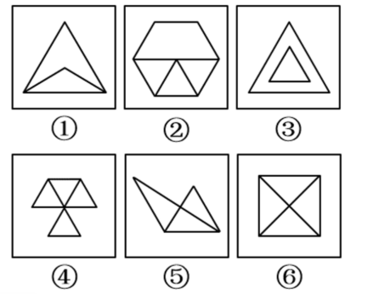
A.①②⑤，③④⑥ B.①②③，④⑤⑥
C.①③⑥，②④⑤ D.①④⑤，②③⑥

7.从所给的四个选项中，选择最合适的一个填入问号处，使之呈现一定的规律性。
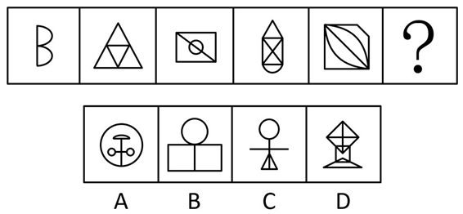

8.从所给的四个选项中，选择最合适的一个填入问号处，使之呈现一定的规律性（ ）
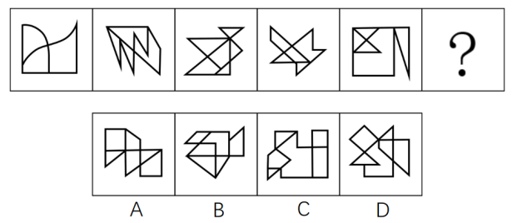

三、点
1.图形特征：乱糟糟线条相交、相切较多
2.考点：常规+细化考点

1.从所给的四个选项中，选择最合适的一个填入问号处，使之呈现一定的规律性。
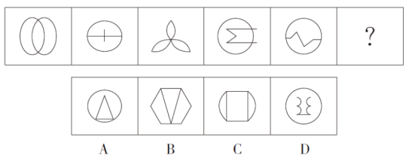

2.把下面的六个图形分为两类，使每一类图形都有各自的共同特征或规律，分类正确的一项是：
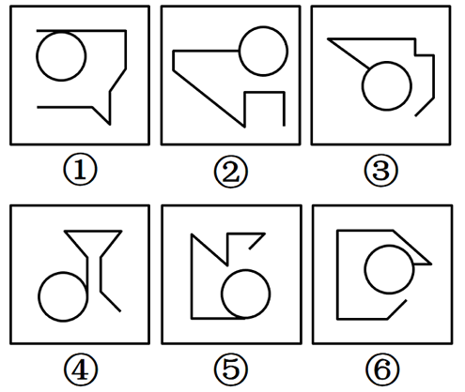
A.①②④，③⑤⑥ B.①③⑤，②④⑥
C.①④⑤，②③⑥ D.①②⑥，③④⑤

3.把下面的六个图形分为两类，使每一类图形都有各自的共同特征或规律，分类正确的一项是：
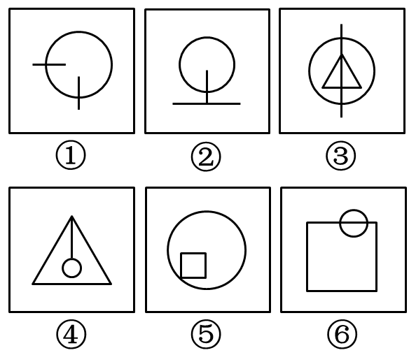
A.①②④，③⑤⑥ B.①②⑤，③④⑥
C.①③④，②⑤⑥ D.①③⑥，②④⑤

4.从所给的四个选项中，选择最合适的一个填入问号处，使之呈现一定的规律性：
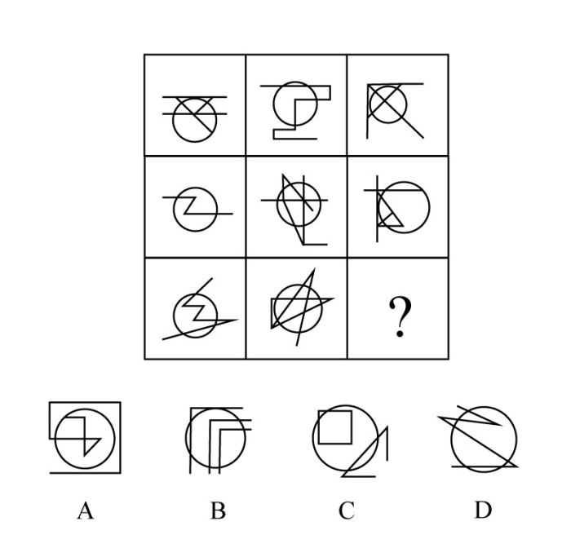

四、角
1.图形特征：直角三角形、直角梯形、十、明显缺口等
2.考点：直角、锐角、所有角

1.从所给的四个选项中，选择最合适的一个填入问号处，使之呈现一定的规律性。
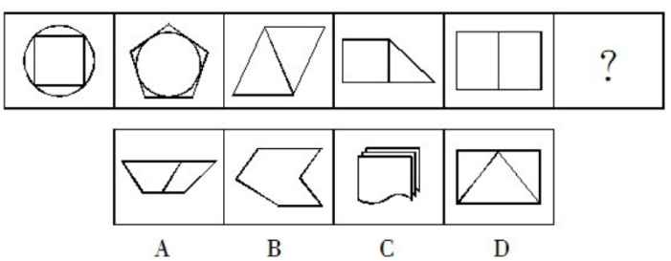

2.从所给的四个选项中，选择最合适的一个填入问号处，使之呈现一定的规律性。
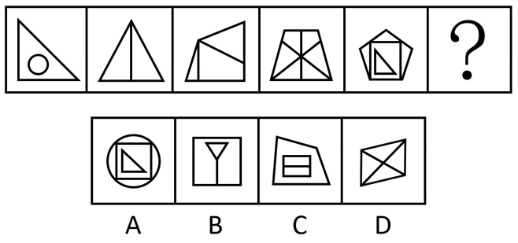

五、元素
1.图形特征：题干均是单个独立小元素
2.考点：个数、种类、运算、部分数

1.从所给的四个选项中，选择最合适的一个填入问号处，使之呈现一定的规律性。
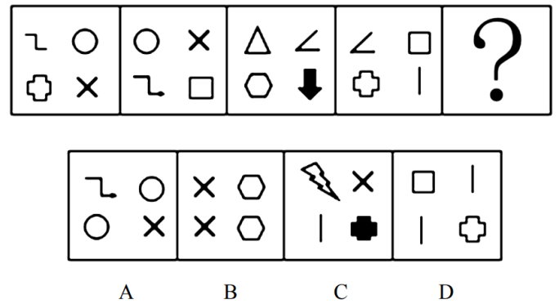

2.请从四个选项中选出最恰当的一项填在问号处，使图形呈现一定的规律性：
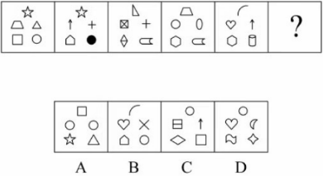

3.从所给的四个选项中，选择最合适的一个填入问号处，使之呈现一定的规律性。
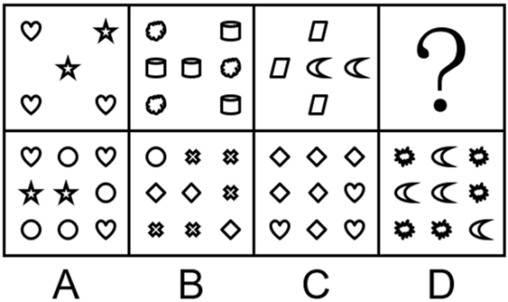

4.从所给的四个选项中，选择最合适的一个填入问号处，使之呈现一定的规律性：
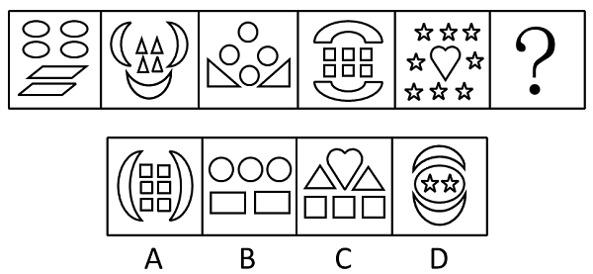

5.从所给的四个选项中，选择最合适的一个填入问号处，使之呈现一定的规律性：
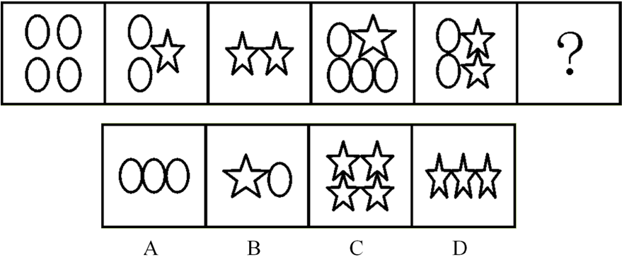

6.从所给的四个选项中，选择最合适的一个填入问号处，使之呈现一定的规律性。
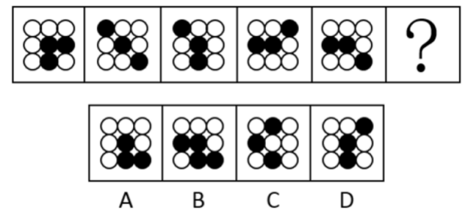

7.把下面的六个图形分为两类，使每一类图形都有各自的共同特征或规律，分类正确的一项是：
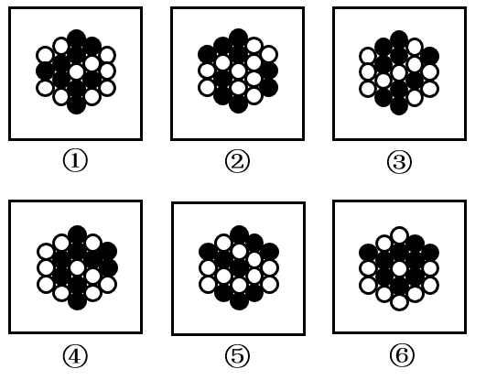
A.①⑤⑥，②③④ B.①④⑥，②③⑤
C.①②⑥，③④⑤ D.①③④，②⑤⑥

8.把下面的六个图形分为两类，使每一类图形都有各自的共同特征或规律，分类正确的一项是：
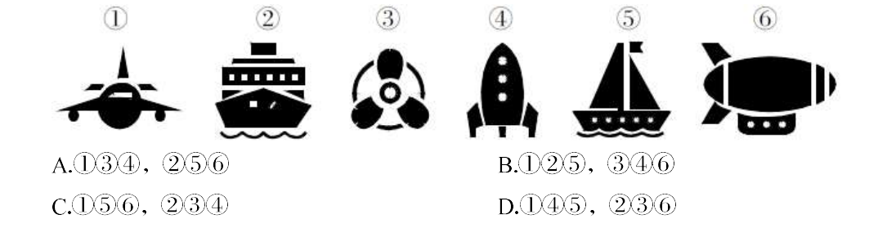

第五节 图形间关系

1.包含：①内外要素比较；②N层包含

2.相交：①前后结构；②交集要素特征

3.相离：上下、左右、对角线结构

4.接触关系：点接触、边接触

5.特征元素位置
1.把下面的六个图形分为两类，使每一类图形都有各自的共同特征或规律，分类正确的一项是：
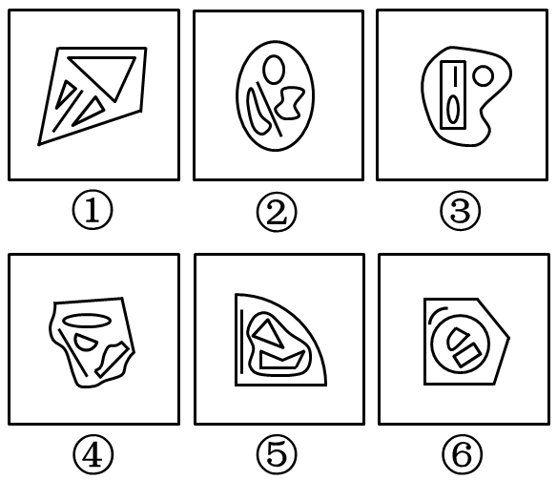
A.①②④，③⑤⑥ B.①③⑥，②④⑤
C.①③⑤，②④⑥ D.①⑤⑥，②③④

2.从所给的四个选项中，选择最合适的一个填入问号处，使之呈现一定的规律性：
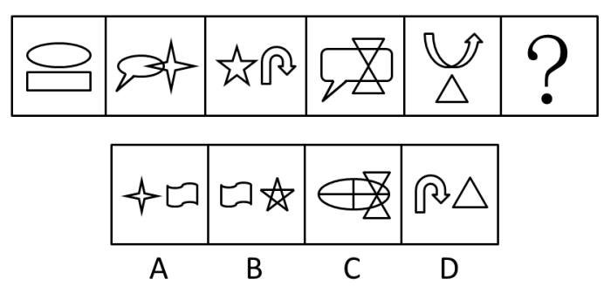

3.从所给的四个选项中，选择最合适的一个填入问号处，使之呈现一定的规律性：
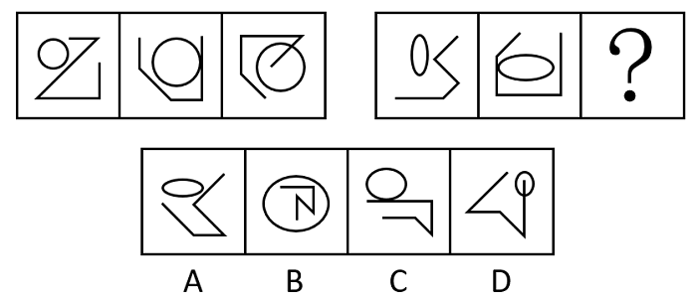

4.从所给的四个选项中，选择最合适的一个填入问号处，使之呈现一定的规律性。（ ）

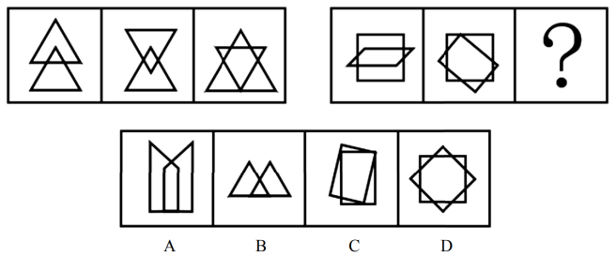

5.把下面的六个图形分为两类，使每一类图形都有各自的共同特征或规律，分类正确的一项是：
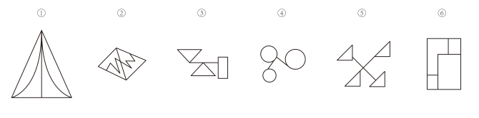
A.①②⑥，③④⑤ B.①③④，②⑤⑥
C.①④⑤，②③⑥ D.①④⑥，②③⑤

6.从所给的四个选项中，选择最合适的一个填入问号处，使之呈现一定的规律性：
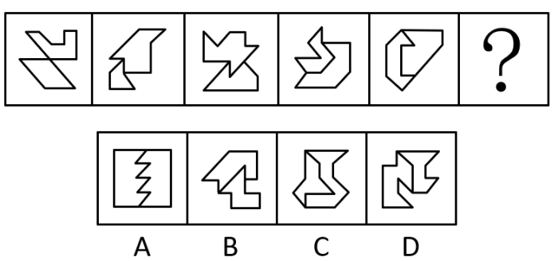

7.把下面的六个图形分为两类，使每一类图形都有各自的共同特征或规律，分类正确的一项是：
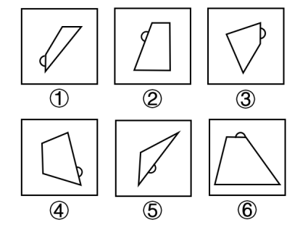
A.①②⑤，③④⑥ B.①③⑥，②④⑤
C.①③④，②⑤⑥ D.①②④，③⑤⑥

8.把下面的六个图形分为两类，使每一类图形都有各自的共同特征或规律，分类正确的一项是：
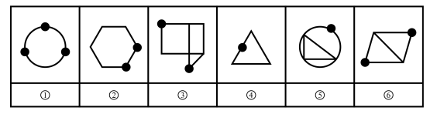
A.①②④，③⑤⑥ B.①④⑤，②③⑥
C.①③④，②⑤⑥ D.①③⑥，②④⑤

第六节 立体图形

一、六面体
1.相对面排除法
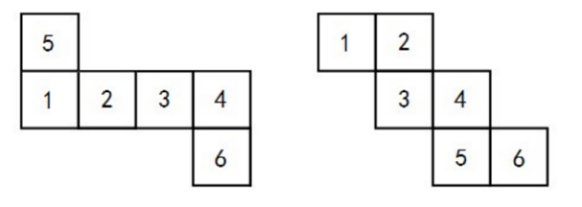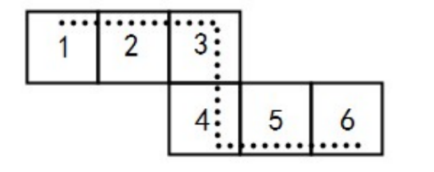
2.观察相邻面/公共边/公共点

1.左边给定的是纸盒的外表面，下列哪项能由它折叠而成？（ ）

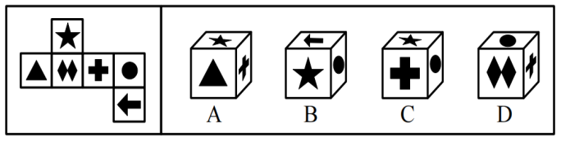

2.左边给定的是纸盒的外表面，下列哪项能由它折叠而成？（ ）

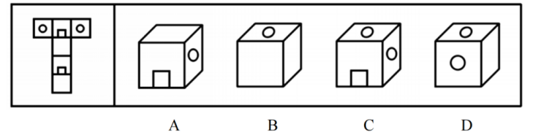

3.左边给定的是纸盒的外表面，下列哪项能由它折叠而成？（ ）
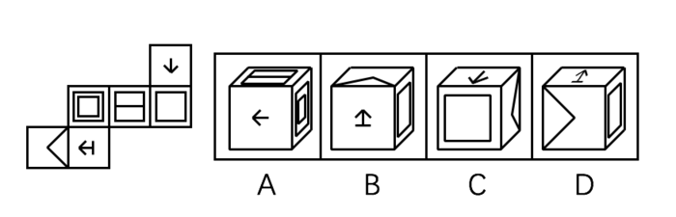

4.左边给定的是纸盒的外表面，下列哪项能由它折叠而成？

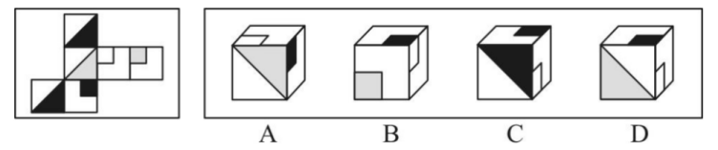
5.左边给定的是一个立方体，右边哪一项可能是它的外表面展开图？

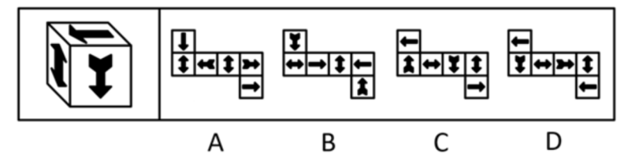

二、三视图
【示例】
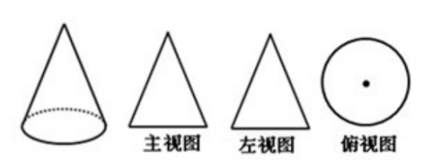

（一）分类
能够正确反映物体长宽高尺寸的正投影工程图（主视图、俯视图、左视图三个基本视图）为三视图。
1.主视图
从物体的前面向后面所看到的视图称为主视图——能反映物体前面的形状。
2.俯视图
由物体上方向下做正投影得到的视图。
3.左视图
由物体左边向右做正投影得到的视图。
（二）三视图的画图原则
先明确图形组成部分：一般先实（实形体）后空（挖去的形体）；先大（大形体）后小（小形体）；先画轮廓，后画细节
注意：可见轮廓线用实线画出，不可见轮廓线用虚线画出。

1.从所给的四个选项中，选择最合适的一个填入问号处，使之呈现一定的规律性。
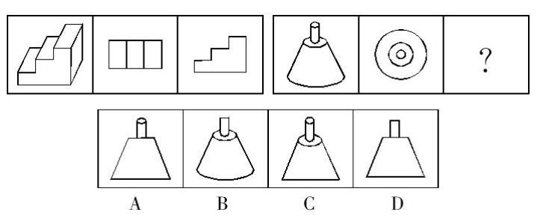

2.从所给的四个选项中，选择最合适的一个填入问号处，使之呈现一定的规律性。
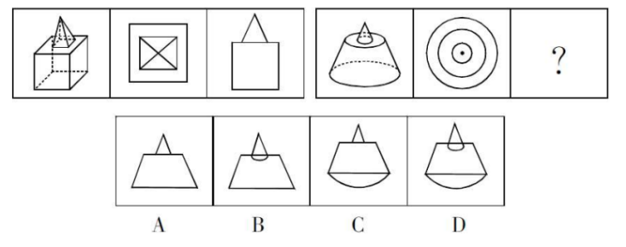

3.从所给的四个选项中，选择最合适的一个填入问号处，使之呈现一定的规律性。
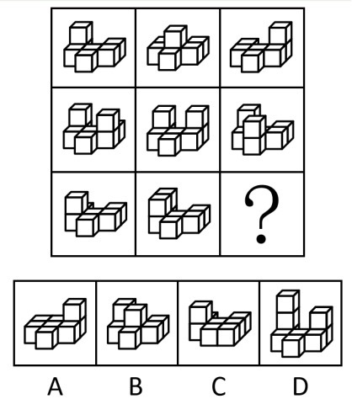

4.左图是由5个黑色小正方体和10个白色小正方体组成的立体图形，右边四个选项中有一项不是该立体图形的视图，请把它找出来。

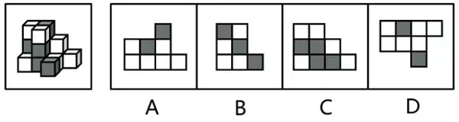

三、截面图
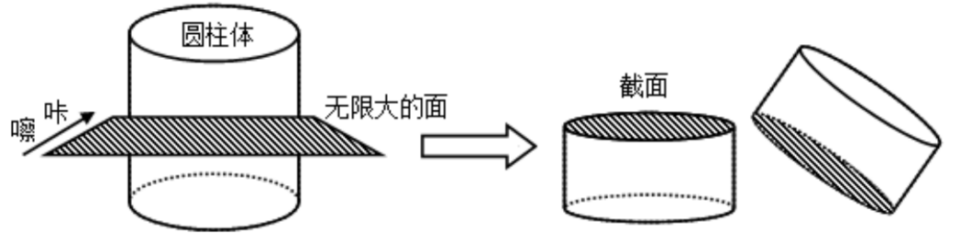

1.左边是立方体，请问右边所给图形哪些是立方体的截面？
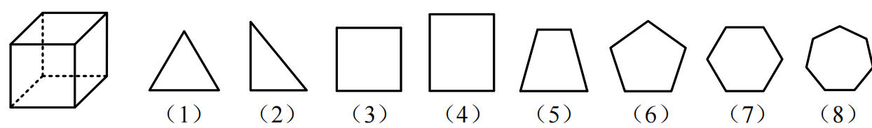

2.左边是圆柱体，请问右边所给图形哪些是圆柱体的截面？
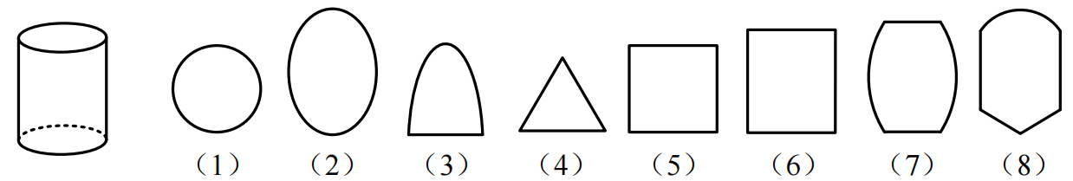

3.左边是圆锥体，请问右边所给图形哪些是圆锥体的截面？
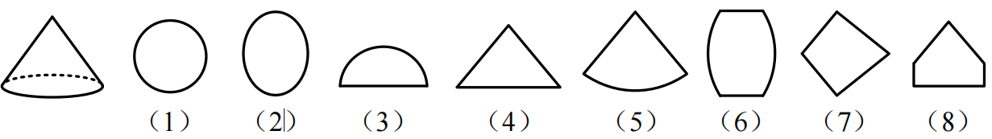

4.左边是圆台，请问右边所给图形哪些是圆台的截面？
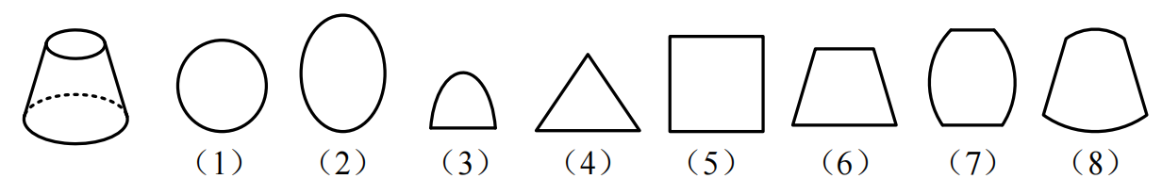

1.如图所示，立方体上叠加圆柱体再打通一个圆柱孔，然后从任意面剖开，下面哪一项不可能是该立体的截面？

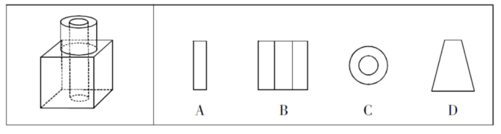

2.左图为给定的立体图形，从任意角度剖开，右边哪一项可能是它的截面图？
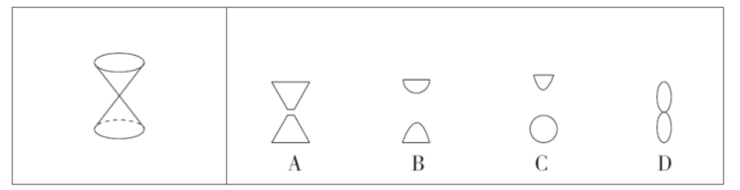

3.左图是给定的立体图形，将其从任一面剖开，下面哪一项不可能是该立体图形的截面？

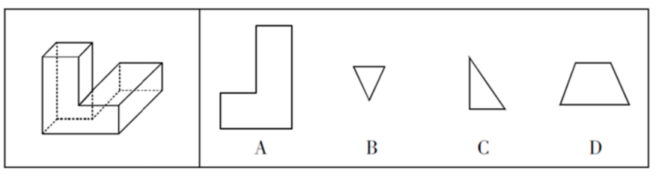

4.左图为给定的立体图形，从任意角度剖开，右边哪一项不可能是它的截面图？
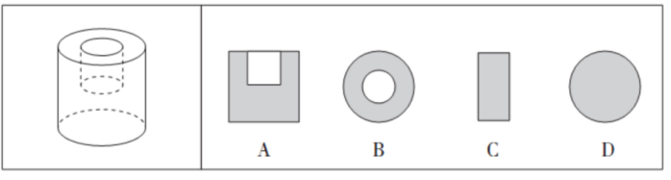

5.下图是给定的立体图形（大圆柱内的虚线部分为挖空部分），将其从任一面剖开，下面哪一项不可能是该立体图形的截面？

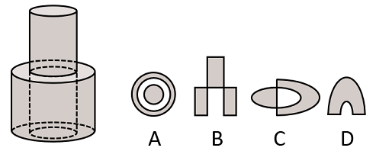

6.左图给定的多面体是由16个白色正方体和3个灰色正方体组合而成，将其从任一面剖开，以下哪项不可能是该多面体的截面？

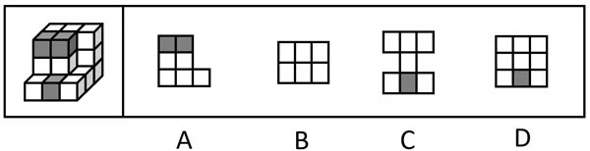

四、立体拼合
1、下列选项中，能组合成一个 3×3×3 立方体方块的是：
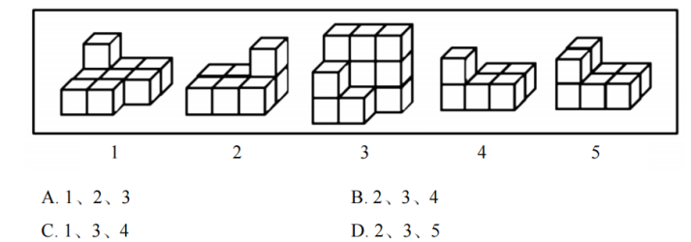

2、下图最左边的立体图形由 12 个白色和 3 个灰色的小正方体组成缺失的立体图形最有可能是:
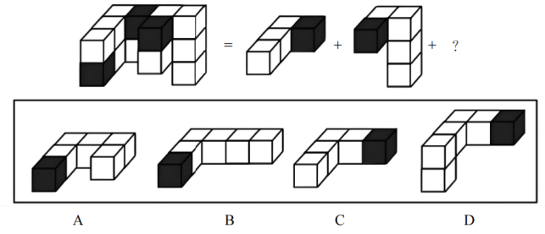

3.左边的立体图形是由①、②和③组成的，下列哪项可以填入问号处？
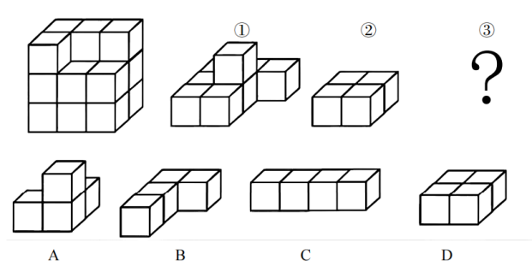

第二章 逻辑判断

第一节 翻译推理
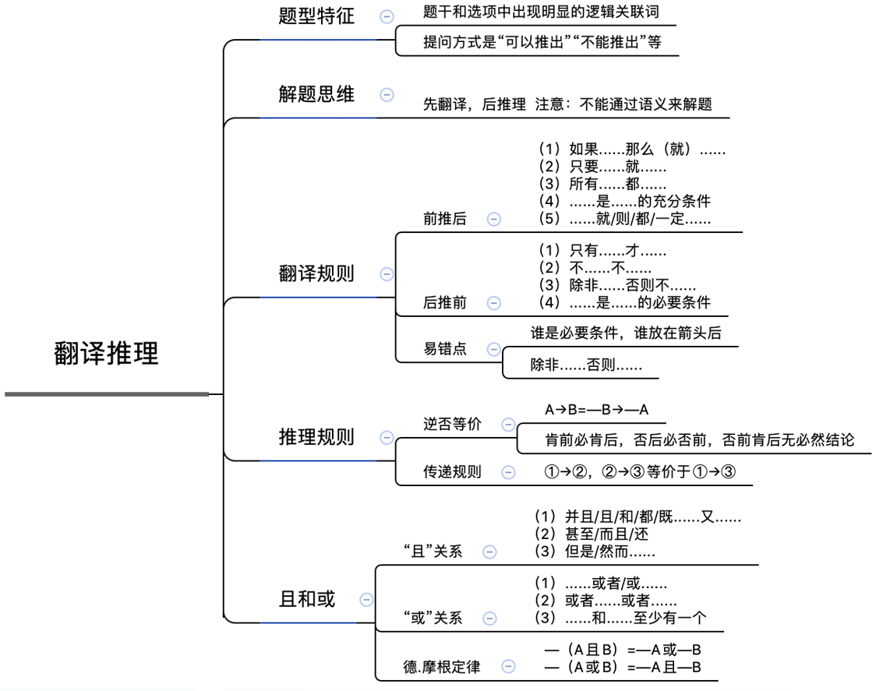

一、翻译规则
1. “前推后” ：如果 /若/ 就 / 都 / 一定
2. “后推前” ：只有...才...、不...不...、除非...否则不...、谁必不可少谁放在箭头后
3. “…且…”关系 ：和、既...又…、不仅…而且…、...但是...
4. “…或… ”关系：或者、或者...或者...、A和B至少一个
5. “要么要么”:二者必居其一

二、推理规则
1. “逆否等价”：A → B 等价于 —B → —A（肯后、否前不必然）
2. A 或 B，推理规则： 否一推一
3. 摩根定律：—（A且B）＝ —A 或 —B
— （A或B）＝ —A 且 —B

1.互联网技术如果运用得好就会改善人民的生活生产环境。
如果以上为真，下列一定成立的是：
A.互联网技术如果运用得不好，一定会破坏人民的生活生产环境
B.如果人民的生活生产环境改善了，一定是因为互联网技术运用得好
C.互联网技术如果没有改善人民的生活生产环境，一定是因为运用得不好
D.互联网技术运用得好与坏直接决定了人民生活生产环境的改善或恶化

2.在北太平洋海岸某处河口，每年秋天都会出现三文鱼洄游的壮观场面。这周围也常出现一种以三文鱼为猎物的海雕。观察者们发现了这样一个规律：如果这种海雕增加，那么可以知道三文鱼洄游数量增加了。
据此，可以推出以下哪项：
A.如果海雕减少了，那么可以知道三文鱼洄游数量减少了
B.三文鱼洄游数量增加了，就能观察到更多海雕
C.如果三文鱼洄游数量减少了，就可以判断海雕数量也减少了
D.三文鱼和海雕有平衡的种群数量增减关系

3.老师教导学生：“只有努力学习，才能取得进步。”以下解释与老师原意不符的一项是：
A.如果不努力学习，就不能取得进步
B.除非努力学习，否则不能取得进步
C.只要努力学习，就能取得进步
D.如果取得进步了，那就是努力学习了

4.一种汽车要畅销，必须领导时尚潮流；一种汽车，只有把握流行趋势，才能领导时尚潮流；而一个汽车设计师如果没有良好的观察力，他设计的汽车就不可能把握流行趋势。
以下哪项结论可以从题干的断定中推出：
Ⅰ.一个畅销汽车的设计师，不可能没有良好的观察力
Ⅱ.一种没有把握流行趋势的汽车，不可能畅销
Ⅲ.一种没有领导时尚潮流的汽车的设计师，一定没有良好的观察力
A.只有Ⅱ
B.只有Ⅰ和Ⅲ
C.只有Ⅰ和Ⅱ
D.Ⅰ、Ⅱ、和Ⅲ

5.为全面建成小康社会，必须全面深化改革开放。只有依靠全面的法制保障，才能确保有效实施改革开放。如果没有党的全面建设从而确保党的坚强领导，是不可能实现有效的依法治国的。
由此可以推理得出：
A.要想加强党的建设，必须深化改革开放
B.没有党的全面建设，不可能实现小康社会
C.落实了全面依法治国，就能建成小康社会
D.不能全面改革开放，即是没有全面加强党的建设

6.某公司的人力资源部最近发了一则通知：除非你在调休之前提交申请，否则按旷工处理。
以下哪项判断的含义与上述通知不同：
A.只有在调休之前提交申请才不会按旷工处理
B.如果在调休之前提交申请，就不会按旷工处理
C.如果没有按旷工处理，那么在调休之前就提交了申请
D.如果没有在调休之前提交申请，那么就按旷工处理

7.可降解塑料制品，要么价格高，要么物理特性差。
如果上述为真，可以推出（ ）
A.可降解塑料制品价格高
B.可降解塑料制品物理特性差
C.可降解塑料制品价格高且物理特性差
D.可降解塑料制品如果价格高，则物理特性不差

8.张老师和李老师是某高校管理学院的教师，该学院的所有教职工都是运动爱好者。他们或者喜欢游泳，或者喜欢跑步。张老师喜欢游泳，李老师不喜欢跑步。
如果以上论述为真，下列哪项必然为真：
Ⅰ.李老师喜欢游泳
Ⅱ.张老师不喜欢跑步
Ⅲ.管理学院的教职工不喜欢游泳的人喜欢跑步
Ⅳ.管理学院的教职工一半喜欢游泳，一半喜欢跑步
A.仅Ⅰ B.仅Ⅰ、Ⅱ
C.仅Ⅰ、Ⅲ D.仅Ⅱ、Ⅲ、Ⅳ

9.或者被告是有罪的，或者他是疯子；如果他有罪，则他应当被处死；如果他是疯子，则他应该永远接受住院，如果证据不够有力，则被告不应该被处死。
现知，证据不够有力，那么根据已知条件可以推知：
A.被告应该被处死
B.被告是有罪的
C.被告应该永远接受住院治疗
D.被告既无罪又不是疯子

10.只要做到依法治国并且真正以人为本，就能彻底解决拖欠民工工资问题。根据2014年春节期间的一项调查显示，有些地方拖欠民工工资现象仍旧存在。由此可见：
A.有些地方没有以人为本
B.有些地方以人为本
C.有些地方既没有依法治国，也没有以人为本
D.有些地方或者没有依法治国，或者没有以人为本

11.花店有百合、玫瑰、剑兰、康乃馨、勿忘我、马蹄莲等6个品种的鲜花，不同品种鲜花的搭配遵循如下原则：
（1）没有玫瑰，就没有百合；
（2）玫瑰和康乃馨不能一起搭配；
（3）只要有剑兰就一定有康乃馨，意为“健康”；
（4）如果没有马蹄莲和勿忘我，就一定有康乃馨。
如果选择百合作为主花，再从其余5个品种中至少选择一种来搭配成组合花束，则下列说法正确的是：
A.只能选择玫瑰搭配
B.可以选择剑兰搭配
C.如果选勿忘我，就不能选马蹄莲
D.如果不选马蹄莲，就一定会选勿忘我

第二节 集合推理

一、四组翻译
所有A都是B：A → B
所有A都不是B：A → 非 B
有的A是B：有的 A → B
有的A不是B：有的 A → 非 B

二、三组换位
所有A都是B → 有的B是A
所有A都不是B ← → 所有B都不是A
有的A是B ← → 有的B是A

三、两组推理
所有A都是B → 某个A是B → 有的A是B
所有A都不是B → 某个A不是B → 有的A不是B

四、一个递推
有的A→B，B→C → 有的A→C

1.为丰富员工业余生活，某企业每年划出一笔固定经费用作员工的旅游福利。该企业的部分员工自发成立了一个驴友协会，驴友协会中的一些人是该企业的技术骨干。最近，该企业的部分领导准备把这笔经费挪作他用，这一想法得到了企业管理层所有成员的同意，但驴友协会的成员都不同意企业管理层的这一决定。
根据以上陈述，可以得出以下哪项？
A.有些技术骨干不是管理层成员
B.管理层成员都不是技术骨干
C.驴友协会的成员都是技术骨干
D.有些管理层成员是技术骨干

2.所有刑事侦查专业的大四学生毕业后都当警察了，有的警察是党员，刑事侦查专业的大四学生都不是警察。
由此可以推出的是：
A. 有的党员是刑事侦查专业的大学毕业生
B. 有的党员不是刑事侦查专业的大四学生
C. 有的刑事侦查专业的大四学生是党员
D. 有的刑事侦查专业的大四学生不是党员

3.在美国，X研究院的所有院士都反对人类食用转基因食品，而专门生产转基因玉米的Y公司，其所有领导层人员都认为转基因食品是安全的，提倡人们放心食用。一些大学教授兼任Y公司的领导。
假设以上陈述为真，则以下哪项也一定为真？
A.有些大学教授是美国X研究院的院士
B.有些研究院院士支持人类食用转基因食品
C.一些大学教授支持人们食用转基因食品
D.有些大学教授不支持人们食用转基因食品

第三节 组合排列

一、找突破口
1.确定信息
2.最大信息

1.梅兰竹菊是张老汉的四个女儿。有一次，某客人问起四姐妹的年龄，得到不同的回答。梅说：“兰比竹小。”兰说：“我比梅小。”竹说：“兰不是三姐。”菊说：“我是大姐。”憨厚的张老汉在旁补充道：“大女儿和三女儿撒谎呢，二女儿和小女儿说得对。”
据此，按年龄从大到小的顺序，可以判断四姐妹依次为：
A.梅兰竹菊 B.梅兰菊竹
C.兰菊梅竹 D.菊兰梅竹

2.五位同学对毕业去向进行讨论。小张说：“小王去了百度，小李去了顺丰。”小王说：“小李去了阿里，小赵去了浦发。”小李说：“小赵去了顺丰，小周去了浦发。”小赵说：“小周去了腾讯，小李去了阿里。”小周说：“小张去了阿里，小李去了腾讯。”
已知每个人所去的单位不同，而且每个人的去向都有人说对。那么，每个人的毕业去向为：
A.小李去了阿里，小赵去了百度，小张去了腾讯，小王去了顺丰，小周去了浦发
B.小周去了阿里，小王去了百度，小赵去了腾讯，小张去了顺丰，小李去了浦发
C.小张去了阿里，小王去了百度，小李去了腾讯，小赵去了顺丰，小周去了浦发
D.小赵去了阿里，小李去了百度，小周去了腾讯，小张去了顺丰，小王去了浦发

3.老鼠在猫的左边，狗在老鼠右边，老鼠正上方有只黄鹂，狗的正上方有只喜鹊，下列位置关系正确的是：
A.狗的左边是猫
B.狗的右边是猫
C.黄鹂的右边是喜鹊
D.黄鹂的左边是喜鹊

4.A、B、C、D四个女生住在同一个宿舍，她们当中有一个人在洗水果，一个人在画画，一个人在上网，一个人在复习功课。其中：
（1）A不在洗水果，也不在复习功课
（2）B不在上网，也不在洗水果
（3）如果A不在上网，那么D不在洗水果
（4）C不在复习功课，也不在洗水果
（5）D不在复习功课，也不在上网
下列说法正确的是：
A.B在复习功课，C在画画
B.C在洗水果，D在复习功课
C.A在上网，B在画画
D.A在复习功课，D在画画

二、常用方法
（一）代入排除法
1.含义：代入法：将选项代入题干进行验证的方法。
排除法：通过排除不符合题意的选项来得到正确选项
2.适用的题目特点：选项相对全面且确定；问法为可能或不可能

1.某部门新录用甲、乙、丙三名工作人员，他们各自的籍贯为江苏、安徽、浙江中的某个省。张红、李梅和王芹对他们的籍贯有如下猜测：
张红：甲是浙江人，乙是安徽人，丙也是浙江人；
李梅：甲是浙江人，乙是江苏人，丙不是江苏人；
王芹：甲是江苏人，乙是浙江人，丙也是江苏人。
已知，对甲、乙、丙的籍贯，上述三人均猜对1个，猜错2个。
根据以上信息，以下哪项是可能的？
A.甲是江苏人，乙是安徽人，丙是浙江人
B.甲是浙江人，乙是江苏人，丙是江苏人
C.甲是安徽人，乙是浙江人，丙是江苏人
D.甲是江苏人，乙是安徽人，丙是安徽人

2.有三户人家，每家都有一个孩子，他们是：小花（女）、小芳（女）、小明（男）。孩子的爸爸是刘生、马峰、王强；妈妈是朱凤、陈静、郑婷。对于这三家人，已知：
（1）王强和郑婷不是一家人；
（2）马峰的女儿不是小芳；
（3）刘生家和陈静家的孩子都参加了女子舞蹈培训班。
根据以上条件，可以推出：
A.刘生、朱凤和小花是一家
B.王强、陈静和小芳是一家
C.刘生、郑婷和小芳是一家
D.王强、郑婷和小明是一家

（二）假设法
1.含义：假设某个条件正确，根据假设来进一步推导的方法。如果假设不能推导出矛盾，则假设正确；反之，则假设错误。
2.适用题目的特点：当题干条件存在多种不确定的情况，不能直接推理的题目，可针对这几种情况进行假设。

1.有三只盒子，每只盒子里面装了两只球，分别是黑黑、白白、黑白。每只盒子都贴上了标明内容的标签，但所有的标签都贴错了。要求：打开一只盒子，但只能取出一个球来，看过之后把所有的标签都纠正过来。
可以打开的盒子是：
A.黑黑
B.白白
C.黑白
D.打开哪个盒子都不行

2.甲、乙、丙、丁、戊参加海岛图片识记比赛，在答题环节，五人的答案如下：
甲：“4号图是巴厘岛，5号图是塞舌尔。”
乙：“2号图是塞班岛，5号图是塔希提岛。”
丙：“4号图是帕劳，2号图是塞舌尔。”
丁：“3号图是巴厘岛，4号图是塞班岛。”
戊：“5号图是塞舌尔，1号图是巴厘岛。”
已知每人只答对一半，则巴厘岛、塞舌尔、塔希提岛、塞班岛、帕劳对应的图片序号依次是（ ）。
A.2，5，1，3，4
B.4，1，3，5，2
C.4，2，3，5，1
D.3，5，1，2，4

（三）图表法
图表法是通过表格或图将元素之间的关系表示出来的方法。主要适用于对题干元素进行排序匹配，找出其对应关系的题目。
1.列表法：当题干涉及两类相关的元素时
2.画图法：当题干条件有位置关系时

1.由于业务量增加，某服务中心计划增加登记、咨询、报送、投诉和综合5个业务窗口，拟安排的5名工作人员所熟悉的业务各有不同：小丽作为新人，只熟悉登记业务；小马熟悉登记和咨询业务；小高熟悉报送和投诉业务；老王除了综合和投诉，其他业务都很熟悉；老董所有业务都很精通。最终，5名工作人员被分别安排到5个窗口负责各自熟悉的业务。
关于人员安排，以下说法正确的是：
A.老董不负责综合业务窗口
B.小高负责报送业务窗口
C.小马不负责咨询业务窗口
D.老王负责报送业务窗口

2.一个旅行者要去火车站，早上从旅馆出发，到达一个十字路口。十字路口分别通向东南西北四个方向，四个方向上分别有饭店、旅馆、书店和火车站。书店在饭店的东北方，饭店在火车站的西北方。
该旅行者要去火车站，应当往哪个方向走？
A.东
B.南
C.西
D.北

三、材料题
（一）
1-2题基于以下题干：
某单位工会成立职工业余兴趣活动小组，分台球、乒乓球、羽毛球、登山四个小组。已知该单位的甲、乙、丙、丁、戊、己、庚等7人每人各参加其中的两个小组，每个小组最少有其中的两人参加。最多有其中的5人参加。另外，还知道：
①丁与戊的参加情况完全相同；
②己与庚的参加情况完全相同；
③如果甲参加台球组，则丁也会参加台球组；
④只有乙和丙参加乒乓球组。

1.如果登山组只有己和庚参加，则可以得出以下哪项？
A.甲参加台球组，羽毛球组
B.乙参加台球组，羽毛球组
C.己参加台球组，登山组
D.庚参加羽毛球组，登山组

2.如果乙与丁都没有参加台球组，则可以得出以下哪项？
A.如果己参加台球组、则丙参加登山组
B.如果庚参加台球组，则戊参加台球组
C.如果甲参加羽毛球组，则庚参加登山组
D.如果乙参加羽毛球组，则己参加登山组

（二）
1-2题基于以下题干：
某餐馆菜单上有芹菜肉丝、清蒸鲈鱼、毛豆仔鸡、糖醋排骨4道菜。甲、乙、丙、丁各点了其中的2道，没有一道菜四人都点，也没有一道菜四人都不点。已知：
（1）只有甲点清蒸鲈鱼，丁才点芹菜肉丝；
（2）如果丙点清蒸鲈鱼，则乙和丁也点清蒸鲈鱼；
（3）如果乙在芹菜肉丝和清蒸鲈鱼中至少点一道，则乙也点毛豆仔鸡；
（4）如果丙在芹菜肉丝和毛豆仔鸡中至少点一道，则丙也点清蒸鲈鱼。

1.根据以上陈述，可以推出以下哪项？
A.甲在芹菜肉丝和毛豆仔鸡中至少点一道
B.乙在芹菜肉丝和糖醋排骨中至少点一道
C.丙在毛豆仔鸡和糖醋排骨中至少点一道
D.丁在芹菜肉丝和毛豆仔鸡中至少点一道

2.如果任意两人点的菜都不完全相同，则可以推出以下哪项？
A.甲点芹菜肉丝和毛豆仔鸡
B.乙点毛豆仔鸡和糖醋排骨
C.丙点清蒸鲈鱼和芹菜肉丝
D.丁点糖醋排骨和毛豆仔鸡

第四节 真假推理

一、矛盾关系
1、特性：一真一假
2、形式： A 与 — A
所有A都是B 、有的A不是B
所有A都不是B、有的A是B
A→B 和 A且—B

二、反对关系
1、特性：必一真/必一假
2、形式：有的A是B 和 有的A不是B （必一真）
所有A都是B 和 所有A都不是B（必一假）

1.甲、乙、丙、丁四位物理学家，其中有一位发现了新粒子，当记者询问时，他们分别这样回答：
甲：新粒子不是我发现的。
乙：新粒子是丁发现的。
丙：新粒子是乙发现的。
丁：新粒子不是我发现的。
四位物理学家中只有一位说了真话，由此可知新粒子发现者是：
A. 乙 B. 丙
C. 丁 D. 甲

2.桌子上有 4 个杯子，每个杯子上写着一句话，
第一个杯子：“所有的杯子中都有啤酒”；
第二个杯子：“本杯中有可乐”；
第三个杯子：“本杯中没有咖啡”；
第四个杯子：“有些杯子中没有啤酒”。
上述四句话中只有一句是真话，那么（ ）为真。
A.所有的杯子中都有啤酒
B.所有的杯子中都没有可乐
C.第三个杯子中有咖啡
D.第二个杯子中有可乐

3.某公司因业务急剧增长，计划从基层优秀员工中挑选1人或2人培养成为领导干部，经过民主推荐和自荐，人选集中在小何和小易两人身上， 大家提出以下猜测：
①小何会被选上；
②如果小何被选上，那么小易就不会被选上；
③只有小何被选上，小易才会被选上；
④小何和小易都会被选上。
事后得知，这四种猜测中只有一种正确，据此可以推出：
A.两人都会被选上
B.小易会被选上，而小何不会
C.小何会被选上，而小易不会
D.两人都不会被选上

4.甲、乙、丙是住在同一城市但分住不同小区的好友。在一次聚会时，他们三人都谈到电梯安全问题：
甲：我们城市所有楼宇里的电梯都必然进行了定期检修；
乙：我们小区有些高楼里的电梯可能并没有进行定期检修；
丙：如果实行电梯定期检修制度，就能确保电梯运行安全。
现在知道，上述三人中只有一人说对了，据此，可以推出：
A.三人所在的城市所有楼宇里的电梯都必然进行了定期检修
B.乙所在小区有些高楼里的电梯可能并没有进行定期检修
C.即使实行电梯定期检修制度，也不能确保电梯运行安全
D.如果不能确保电梯运行安全，就不实行电梯定期检修制度

5.某校管理学院会计班有38名同学，关于这38名同学，甲乙丙三人有如下讨论：
甲说：“有些同学是河北人。”
乙说：“葛强不是河北人。”
丙说：“有些同学不是河北人。”
事实上，甲乙丙三人的话只有一句为真。
以下哪个选项为真？
A. 38名同学都不是河北人
B. 有些同学不是河北人
C. 葛强不是河北人
D. 38名同学都是河北人

6.有的县市适合发展生态经济，有的县市不适合发展生态经济，G县不适合发展生态经济。
如果上面只有一句为真，那么下列哪句话为假：
A.所有县市都不适合发展生态经济
B.所有县市都适合发展生态经济
C.并非有县市不适合发展生态经济
D.G市适合发展生态经济

7.某仓库失窃，四个保管员因涉嫌而被传讯。四人的供述如下：
甲：我们四人都没有作案。
乙：我们中有人作案。
丙：乙和丁至少有一人没有作案。
丁：我没有作案。
如果四人中有两人说的是真话，有两人说的是假话，则以下哪项断定成立：
A.说真话的是甲和丙
B.说真话的是甲和丁
C.说真话的是乙和丙
D.说真话的是乙和丁

8.甲、乙、丙、丁、戊、己6人争夺一场比赛的冠军。张明、王刚和李伟对这场比赛的结果进行了预判：
张明：冠军不是甲，就是乙；
王刚：冠军或者是丙，或者是丁；
李伟：丙、戊、己绝不可能是冠军。
事后得知，只有一人的预判是正确的。
根据以上陈述，可以推出冠军是：
A.甲
B.乙
C.丙
D.丁

第五节 逻辑论证

一、削弱型
1、题型特征
如果以下各项为真，最能质疑/反驳/削弱/反对上述论断的是？
如果以下各项为真，最不能质疑上述论断的是？

2、削弱方法
削弱论点、拆桥、削弱论据、因果论证

1.中国人有将水烧开再喝的习惯，家家户户都备有开水壶。但是并非所有烧开的水都是对身体有益的。有研究表明：饮用水不能反复烧开，否则容易致癌。
以下哪项如果为真，最能削弱上述研究结论？
A.将饮用水烧开的目的是溶解水中的钙、镁等离子，破坏其络合物结构以降低水的硬度
B.水本身在加热情况下，分子结构并不会变化，所以可以反复加热
C.饮用水中硝酸盐能致癌，烧开或过滤水均不能去除，而烧水会浓缩硝酸盐
D.虽然饮用水反复烧开可能增加水中的亚硝酸盐浓度，但不会达到致癌量

2.某市今年进入夏天以来，不少市民发现蚊子越来越多，简直无法控制。之所以出现这种情况，有医学专家认为，由于该市今年气温比去年同期要高，而高温的天气有利于蚊子的生长，这就使得今年的蚊子比往年多。
下列选项中，最能削弱该专家观点的是：
A.该市前年同期气温更高，但是蚊子不多
B.也有部分市民觉得今年的蚊子不那么多
C.邻近某市今年温度不高，但蚊子也很多
D.蚊子的繁殖与蚊子所处环境的卫生有关

3.一项研究表明，螨虫不能饮水，它们通过从空气中吸收水分来保持身体的含水量，故螨虫只能生活在潮湿的环境下，对螨虫过敏的人搬到干燥地区就可以避免这一问题。
以下哪项如果为真，最能削弱这一结论？
A. 经常使用高效微粒空气过滤器净化空气可有效抑制螨虫
B. 调查发现在我国西部山区的大部分地方室内螨虫极少
C. 从潮湿地区搬到干旱地区的床垫、毯子等也会滋生螨虫
D. 螨虫的分泌物、排泄物以及螨虫的尸体，都会使人过敏

4.长期以来，人们认为恶劣的环境阻止了亚马逊地区的繁荣发展，这一固有观念一直盘踞在人们头脑之中，考古工作也裹足不前。近期在亚马逊各处的最新考古工作却证明，这一巨大的热带雨林其实是文明发源的热土。
以下哪项如果为真，最能削弱上述考古发现证明的观点？
A.亚马逊地区的地面布满可能引起荨麻疹或更严重疾病的生物
B.超过83个亚马逊特有的植物品种在亚马逊地区得到了不同程度的人工培育
C.1542年西班牙探险队登上亚马逊土地，发现原本认为荒无人烟的岛屿事实上民居的数量多到超出想象
D.在有人类活动的亚马逊地区，人类遗留的垃圾逐年堆积，孕育出肥沃的亚马逊 黑土，与周边贫瘠的酸性土地形成鲜明的对比

5.近年来，我国海外代购业务量快速增长，代购者通常从海外购买产品，通过各种渠道避开关税，再卖给内地的顾客，从中牟利。有人认为，这大大影响了政府的税收收入。
如果以下选项为真，最能削弱上述观点的是：
A.海外代购满足了国内部分对于品质生活的追求，提升了人民的生活水平
B.很多国内企业以此为契机进行产业升级，使企业获得良好收益也增加了政府的税收收入
C.某些海外代购产品质量和价格，与国内同类产品并无太大差别
D.海外代购消费占我国消费总量并不大

6.有关研究表明，手机比电脑更伤人，因为手机屏幕小，玩手机时注意力更投入，目不转睛，因此更伤眼。使用电脑时，人们的肢体还能活动活动，可是“手机控”往往很少活动，这对身心健康更加不利。
如果以下各项为真，最能削弱上述判断的是：
A. 电脑在使用过程中，显示屏会发出电磁、电离辐射
B. 科学研究表明使用手机与脑瘤和癌症的发病率无关
C. 电脑背景光比手机更容易引起使用者视力下降和头痛
D. 长期使用电脑人群容易患鼠标手、颈椎病等“电脑病”

7.《中国大学生传统文化素质调查报告》显示：看过全部四大名著的人只有百分之二十，大多数的人只看过其中一部分。由此可见，中国大学生的传统文化素质极低。
以下哪项最能削弱上述结论？
A. 四大名著是中国传统文化的典型代表
B. 是否读过四大名著并非衡量传统文化素质高低的唯一标准
C. 传统文化素质高的大学生都读过四大名著
D. 看过根据四大名著改编的电视剧也相当于读了四大名著

8.经济基础决定上层建筑，一国的经济越强，国民的幸福感就越强。
以下各项如果都为真，最能削弱上述推论的是：
A.一国的经济总量大，但并不意味着每个国民的经济占有量大
B.国民的幸福感主要取决于政治、文化等上层建筑
C.经济强则百姓富
D.经济越强则国家在世界上的地位越高，国民的荣誉感越强

9.人体某些细胞可以把身体产生的废物残渣“吃掉”，这种现象称作“细胞吞噬”。“细胞吞噬”可以消除掉可能致癌的基因突变细胞。某日本科学家研究发现酿酒的酵母细胞也具有细胞吞噬功能。此消息一出，很多酿酒厂商打出 了“喝酒抗癌”的广告词。
以下哪项如果为真，最能质疑“喝酒抗癌”的广告词？
A. 大量饮酒的人多种癌症发生的几率比不喝酒的人高很多
B. 酿酒酵母细胞只能“吃掉”自己产生的废物，对人体无用
C. 酿酒厂商的广告带有夸大宣传的成分，可信度较弱
D. 少量饮用粮食发酵而成的白酒可以通血脉、散湿气

10.某区从8月份以来启动“文明交通志愿者”活动，每天组织近300名文明交通志愿者到早晚高峰路段上岗，引导行人不闯红灯，文明出行。活动开展3个多月以来，行人闯红灯的老大难问题得到了有效整治，行人交通违章行为有了明显下降，可见，“文明交通志愿者”活动，可以有效治理交通违章，改善交通环境。市公安局决定在全市范围内推广该活动。
以下各项如果为真，最能削弱上述论证的是：
A.行人并非自愿遵守交通法规，一旦没有了志愿者监督，违章行为还会上升
B.“文明交通志愿者”活动增加了交通执法的成本，数百人的人力动员没有可持续性
C.行人违章在交通违章中所占比例很低，交通环境改善的重点在于机动车的遵章守法
D. 8月以来，行人违章引发的交通伤亡事故仅8起，与去年同期相比数量明显下降

11.小王决定用贷款购买一处房产。他认为，如果使用某银行提供的短期贷款可以无须支付首付，同时利息也较低，两年内的月利率不超过 0.6%， 另外，在过去的两年里，房价一直在上涨，所以这处房产一定会升值。
以下哪项如果为真，最能质疑小王的决定：
A.这种短期贷款的低息是暂时的，在两年之后其月利率将攀升到0.9%
B.房地产行业在未来可能会持续走低，房价也可能随之大幅下降
C.贷款买房后，小王每个月的还款金额高于目前租房的租金
D.小王目前的住处距离单位只有 10 分钟的路程

12.熔岩管道形成于火山喷发边缘的岩浆冷却过程，在熔岩周围形成一个坚硬外壳。当火山喷射的岩浆逐渐冷却，坚硬的火山管道变空，形成一种巨大的隧道结构。有科学家发现月球表面下也存在这种“熔岩管道”，其内部中空，可供居住，因此他们认为这些“管道”可作为未来的人类月球基地，抵御月球恶劣的气候状况。
以下哪项如果为真，不能削弱上述结论：
A.火山管道普遍存在于地球，一般其内部需要数十万年才能逐渐冷却下来，目前在月球尚未发现已冷却的“管道”
B.月球的大气层较稀薄，不具备地球厚密大气层形成的保护层，因此太阳辐射将直接影响月球表面存在的任何物体
C.迄今发现的月球“熔岩管道”是通过月球管道探测器拍摄的，其稳定性只能通过计算机模拟来测试，无法实测
D.一般来说，熔岩管道宽度在1公里以上会相对稳定。据测算，绝大多数月球熔岩管道宽度尚不足1公里

13.某研究人员通过对100名管理者和100名非管理者进行心理分析后发现，管理者在遇到重大突发事件时往往表现得更加冷静。该研究人员由此认为，遇事冷静的人更容易成为管理者。
以下各项如果为真，最能反驳该研究人员观点的是：
A.非管理者遇到重大突发事件往往表现不够冷静
B.许多人成为管理者之后学会了遇事要更加冷静
C.不能冷静处理重大突发事件的管理者将遭淘汰
D.遇事不够冷静的人往往伴有其他人格上的缺陷

14.有人认为，改革开放以来，我国城镇化水平大幅提升， 城镇人口由 1978 年的 1.72 亿增加到了 2011 年的近 7 亿，城镇化率由 1978 年的17.92% 上升到 2011 年的 51.27%。城镇化快速发展的同时，也是我国经济飞速增长的时期，因此城镇化的发展是我国经济增长的原因。
以下哪项如果为真，最能削弱这一论证：
A.实际上，我国经济增长带来了城镇人口的增多和城镇化率的提高
B.我国农村的生产方式、生活方式在逐步与城市接轨，逐渐实现城乡一体化
C.相较于东南沿海地区，我国西部地区城镇化水平低，因此经济相对欠发达
D.改革开放以来的城镇化进程，为我国经济长期高速增长提供了丰富的人力资源

15.未剥皮的文玩核桃价格从两年前的20元/斤涨到了今天的120元/斤，可见文玩核桃的种植者们正在哄抬物价，相关部门应出台措施规范市场，控制因炒作所致的价格上升。
以下哪项如果为真，最能削弱上述结论：
A.由于病虫害和过度采摘，文玩核桃的产量较前两年明显减少
B.文玩核桃的产区距离城市主要消费地较远，运输费用高
C.由于价格的上升，更多人进入到文玩核桃种植业，希望获利
D.近两年来文玩核桃市场已经形成了一个相对固定的买家群体

16.一项研究发现，每天都进行锻炼的人患慢性疾病的概率比不经常锻炼的对照人群低 35% 左右，而将每周锻炼时间集中在周末的人群患有慢性疾病的概率比对照人群低 30%，两者差异不大。研究人员据此认为，集中在周末锻炼同样能显著降低患慢性疾病的风险。
以下哪项如果为真，最能质疑研究人员的观点：
A.集中在周末锻炼的人群多是年富力强的上班族
B.常锻炼的人群与不常锻炼的人群平均寿命相当
C.集中在周末锻炼容易因运动量大、休息不足患急性疾病
D.每天都锻炼的人比集中在周末锻炼的人作息更有规律

二、加强型
1、题型特征：
如果以下各项为真，最能加强/支持/赞同/证明上述论断的是？
以下哪项为真，是上述论断成立的前提/假设/必要条件
如果以下各项为真，最不能加强上述论断的是？

2、加强方式：
搭桥、补充论据

1.一项新的研究表明，存在于舌头上的能检测甜味的蛋白质，也存在于肠道。研究人员据此推测，肠道同样能尝出糖果的味道。这项研究的负责人说：“其实，肠道与舌头品尝甜味的方式是一样的。”
根据以上事实，下列哪个选项最能支持上述推测：
A.只要有了这种检测甜味的蛋白质的物质，就能尝到甜味
B.除了甜味，肠道还能尝到酸味
C.除了肠道，还有其他器官能够尝到甜味
D.味觉可以通过其他器官表达出来

2.近日，某国宇航局的火星车在对火星进行探索时，发现了类似丹麦海岸上的圆形鹅卵石。研究者认为这将是第一个能够证明火星上曾出现水 流的证据，这一发现也进一步支持了“火星曾出现适居环境”这一理论。
要得到上述结论，最需要补充的前提条件是：
A.只有被水冲刷才会形成圆形鹅卵石
B.这些鹅卵石已有 20 多亿年历史，可能是在火星形成 20 亿年后出现的
C.从火星车挖掘的鹅卵石粉末样本进行分析，发现火星在远古时期的环境状况是适宜微生物生存的
D.火星车在登陆区附近发现了一个冲积扇，冲积扇可能因为水流的沉积物而形成

3.某媒体在综合报道了今年诺贝尔各奖项获得者的消息后，做出了如下评论：本土科学家屠呦呦获诺贝尔医学奖，这是中国人的骄傲，但是到目前为止还没有中国人获得诺贝尔经济学奖，看来中国在社会科学方面的研究与世界先进水平相比还有较大的差距。
以上评论所得出的结论最可能把以下哪项断定作为隐含前提：
A.中国在医学等理科研究领域与世界先进水平差距较小
B.一个国家在某个领域中是否达到世界先进水平主要看它获得了多少国际奖项
C.诺贝尔奖项是衡量一个国家某个学科发展水平的重要标志
D.诺贝尔奖的评比在原则上对各国人是公平的，但实际很难做到

4.曹操又称魏武王，河南安阳西高穴大墓中出土了刻有“魏武王格虎大戟”的石碑以及刻有“魏武王常用魏项石”的石枕等随葬品。所以，西高穴大墓就是曹操墓。
下列哪项为真，最能加强上述推断？
A.随葬品是证明墓穴墓主身份的重要证据
B.如果在墓穴中没有发现刻有“魏武王”之类字样的随葬品，就不能证明该墓穴 是曹操墓
C.只有在墓穴中发现刻有“魏武王”之类的字样的随葬品，才能证明该墓穴是曹 操墓
D.只要在墓穴中发现刻有“魏武王”之类字样的随葬品，那么该墓穴就是曹操墓

5.尽管甲、乙两套检测系统所依据的原理不同，但都能检测出所有的产品缺陷，而它们也都会错误地淘汰5%的无瑕疵产品。由于错误淘汰的成本很高，所以通过同时安装两套系统，而不是其中的一套或另一套，并且只淘汰两套系统都认为有瑕疵的产品就可以省钱。
以上论述需要下面哪一项假设？
A.接受一个次品所造成的损失比淘汰一个无瑕疵产品所造成的损失大
B.甲系统错误淘汰的5%无瑕疵的产品与乙系统错误淘汰的无瑕疵产品不完全相同
C.除了甲、乙两套系统，其他的检测疵点的方法都需要把产品全部拆开
D.无论采用哪一系统，第二次检测只需要对第一次没被淘汰的产品进行检测

6.以前有人说，纯净水是酸性的，喝多了会让体质变酸，而酸性体质是百病之源。而研究证明，“酸碱体质”说简直是21世纪最大的健康谣言，无论是弱酸性还是弱碱性的水，到了胃里都是酸性的（胃酸的功劳），到了肠里都是弱碱性的。因此，我们可以预测，纯净水的销量会大大增加。
文中最后的预测基于以下哪项假设？
A.尽管有些人知道纯净水是酸性的，仍坚持饮用
B.人们从来也不相信纯净水喝多了会变成酸性体质
C.现在许多人不喝纯净水是因为不知道酸性体质是百病之源
D.现在许多人不喝纯净水是因为他们认为喝多了纯净水会变成酸性体质”

7.热食可以增进食欲，促进胃肠道的蠕动和增加胃肠消化液的分泌，同时有利于食物的消化和吸收。但是医学专家指出，热食不等于“烫食”，长期食用“烫食”易患食管疾病。
以下哪项如果为真，最能支持上述结论：
A.食管黏膜疾病的病因还与食物过干过硬、吞咽过快等因素有关
B.长期食用“烫食”会使口腔黏膜增厚
C.食管炎有时伴有间变细胞，这是癌前病变之一
D.在接触烫食时，食管黏膜会有轻度灼伤，长此以往会发生病变

8.电子烟主要是由电池加热蒸发装置和装着烟液的烟管组成。烟液中含有一定量尼古丁，但没有香烟中的焦油、悬浮微粒等其他有害成分。有研究显示，使用电子烟的戒烟者最终成功戒烟的比例比不用的人低 28%。因此，电子烟对戒烟并没有什么效果。
以下哪项为真，最能支持上述结论？
A. 很多原本不抽烟的人因为好奇而尝试电子烟，之后反而更容易抽烟
B. 对戒烟者来说，电子烟只是减少了香烟的使用，并没有减轻对尼古丁的依赖
C. 戒烟者使用电子烟在禁烟的场合也能“吞云吐雾”，降低了尽快戒烟的压力
D. 市面上多数电子烟由于生产企业通常不注明尼古丁液成分，存在健康风险

9.曾几何时，在外界看来，坐在办公室里吹着空调、对着电脑，这样的工作才称得上是体面的工作，然而最近，不少人却开始“逃离”写字楼，从事起了体力劳动、对于这种“逃离”写字楼的现象，一些人表达了自己的观点。
小张：人们之所以如此，是因为写字楼里有很多形式化的会议，各种周报、月报、年报，还有复杂的人际关系、让人避之不及的精神内耗，这些写字楼里巨大的工作压力是人们选择“逃离”的原因。
小王：我不知道如何从数据上定义“不少人”，但我相信这是一个值得关注的现象。仅以我身边的朋友来说，有一位辞职离开了大厂，现在啥也没干；另一位曾是媒体人，辞职后躲进了山里，悠然自得，如此来看，这样“逃离”后一无所成的人并不是少数。
小李：“逃离”写字楼并不会让人真正摆脱脑力劳动的烦恼，只会让人更加焦虑，一项调查显示，“逃离”写字楼3个月内是最幸福的时候，但3个月后，很多人因为没事做或经济原因陷入焦虑。
小赵：我不同意小李的观点。在这个价值多元的社会，有从办公室到咖啡屋快乐打工的人，也有从车间来到写字楼的人，世上生存方式千千万，总有一款适合你。无论是选择体力劳动还是脑力劳动，都是一种人生的选择。

a.以下哪项如果为真，最能削弱小张的观点？（ ）
A“逃离”不是缓解工作压力的唯一方式，更不是最好的方式
B在快节奏的今天，工作压力大是各类劳动者在职场普遍面临的问题
C“逃离”写字楼的人，更多是在具备一定经济条件下主动规划未来生活
D有很多人选择“逃离”体力工作，进入写字楼从事自己理想的脑力工作

b.对于小王的言论，评价正确的是（ ）。
A将是否应该“逃离”写字楼这一论题，歪曲成“逃离”写字楼后是否一无所成这一论题
B在证据不足、缺乏严谨论证的情况下，仅凭一些个人经验或者偶然性的例子、就匆忙得出结论
C对于他人的批评并非基于对问题的论证，而是基于其个人背景、身份或与所讨论的论点无关的其他特征
D将“身边的朋友”和其他“逃离”者进行不恰当的类比，认为其他“逃离”者具有的属性，“身边的朋友”也具有

三、论证评价
题干中已进行了一个完整的论述，要对其论证的可靠性、正确性、恰当性等进行评价或者对题干中的论证方式、论证意图和目的等进行说明。
（一）相似结构型
1.问法形式
【示例】以下哪项的逻辑结构/论证方式/表述方法/逻辑错误与题干相同/一致/最为类似/不同？
【示例】下列最能说明上述推理不成立的是：

2.解题方法
提炼题干的推理形式或概括题干的论证过程；对比选项

【能力训练】
请回答下列问题。
【例1】如果小明是学生会成员，他一定是大二的学生。小明是大一的新生，所以他不是学生会成员。
推理结构：________________________________________________________

【例2】我碰到得到一个荷兰人是骗子，所以荷兰人都是骗子。
推理结构：______________________________________________________

【例3】司马光夫人：我要去看花灯。司马光：家中这么多灯，何必出去看？
推理结构：______________________________________________________

【例4】人类是由类人猿进化而来的，小明是人类，所以小明是由类人猿进化而来的。
推理结构：______________________________________________________

1.所有的艺术家都懂音乐，有些懂音乐的写诗歌，你不写诗歌，所以你不是艺术家。
以下哪项的推理结构与上述推理的形式最为类似？
A.所有的羊都吃草，有些吃草的吃田螺，牛不吃田螺，所以牛不是羊
B.所有工业设计专业的学生都会画图，有些会画图的爱好书法，小明不会画图，所以小明不是工业设计的学生
C.所有的教授都承担过国家级课题，有些承担国家级课题的是名教授，老范是普通教授，所以老范没承担过国家级课题
D.所有的女士都爱美，有些爱美的还喜欢健身，小丽不喜欢健身，所以小丽不是爱美的女士

2.人的认识能力是无限的，张某是人，因此，张某的认识能力是无限的。以下哪项的逻辑错误与上述推理的错误最为相似( )
A.人是宇宙间最宝贵的，我是人，因此，我是宇宙间最宝贵的
B.人贵有自知之明，你没有自知之明，因此你不是人
C.干部应起带头作用，我不是干部，所以我不应起带头作用
D.干部应为人民服务，我是干部，所以，我应为人民服务

3.只有不间断地练习曲目，才能在音乐比赛中获奖。小李没有在音乐比赛中获奖，那么他一定没有不间断地练习曲目。
以下选项的逻辑结构与题干最为相似的是（ ）。
A.降低生产成本是实现利润上涨的必要条件。某企业今年的利润没有上涨，因此一定没有降低生产成本
B.除非自身业务能力过硬，否则无法成为优秀的销售员。小张是优秀的销售员，因此他一定有过硬的业务能力
C.如果要最大程度减少碳排放，那么就要践行低碳出行的绿色理念。某国并不认可低碳出行，所以无法减少碳排放
D.如果汽车价格大幅度下降，汽车的销量就会迅速上升，当前汽车的销量没有迅速上升，因此汽车价格一定没有下降

4.在全球范围内，所有的大城市的生活成本都比较高，上海是一座大城市，因此上海的生活成本比较高。
以下哪项与上述论证方式不一样( )
A.要进入法院工作必须要通过国家司法考试，小王在法院工作，因此小王已经通过了国家司法考试
B.某高校的硕士研究生只要通过毕业论文答辩就能获得硕士学位，小张今年获得了硕士学位，因此他通过了毕业论文答辩
C.纵观世界历史，每一位杰出的国家领导人无不有着坚强的意志，华盛顿是一位杰出的国家领导人，因此他拥有着坚强的意志
D.城镇职工养老保险只要按规定缴费满15年就能在退休后按月领取养老金，李先生已按规定缴满20年的养老保险，因此他在退休后能按月领取养老金

5.某刑事人类学家在对260名杀人犯的外貌进行了考察后，发现他们具有一些共同的生理特征，于是得出“杀人犯具有广颚、颧骨突出，头发黑而短的特征”的结论。
以下哪项与上述推理方式相同：
A.24～28之间没有质数
B.八月十五云遮月，正月十五雪打灯
C.植物种子经超声波处理后可增产，所以玉米种子经超声波处理后也可增产
D.某高校在对全校学生进行调查后，得出“我校同学学习态度普遍较好”的结论

6.江海之所以能为百谷王者，以其善下之，故能为百谷王。是以圣人欲上民，必以言下之；欲先民，必以身后之。
下列（ ）项与以上论证方法最为相似。
A.名不正，则言不顺；言不顺，则事不成。事不成，则礼乐不兴；礼乐不兴，则刑罚不中；刑罚不中，则民无所措手足。故君子名之必可言也，言之必可行也
B.春风朝煦，萧艾蒙其温；秋霜宵坠，芝蕙被其凉。是以威以齐物为肃，德以普济为弘
C.木受绳则直，金就砺则利，君子博学而日参省乎己，则知明而行无过矣
D.假舆马者，非利足也，而致千里；假舟楫者，非能水也，而绝江河。君子性非异也，善假于物也

7.对夏天的虫子无法谈论冬天的冰，因为它根本活不到冬天，自然不知道冬天的冰是什么样的。同样的道理，大学生刚毕业，如果不锻炼两年，怎能做好销售工作呢？
下列选项与题干所犯的论证错误最相似的是：
A.对于是否批准这几家公司贷款的议题，我完全同意你的看法，但还有一点小异议
B.人脑用多了会受到损害。因为人脑是物质的，机器用久了会磨损，人脑也不例外
C.小王的话是不会错的，因为他是听他爸爸说的，他爸爸是一位治学严谨、受人尊敬、造诣很深的数学家
D.人是能够认识世界的，因为人有认识世界的能力。而人之所以有认识世界的能力，就是因为人能认识世界

8.考勤主管：“你为什么迟到，不知道上班有时间规定吗？”
工作人员：“我这是第一次迟到，我以前从来没有迟到过。”
下列（ ）出现的逻辑错误与题干最为类似。
A.甲：“今天天气真好，可以一起去游玩吗？”
乙：“今天的天气这么好，不适合游玩。”
B.警官：“这个东西是你偷的吧？”
嫌疑人：“我发誓我没有偷过任何东西。”
C.妈妈：“你不是喜欢吃鱼吗？为什么不多吃点？”
孩子：“我今天心情特别好，从来没有这么好过。”
D.丙：“昨天那个人讲得太好了，不是吗？”
丁：“是的，而且那个人还很友好。”

9.顾客：老板，你这盘鱼香肉丝里怎么没有鱼啊？
老板：这有什么奇怪的!难道老婆饼里有老婆吗？
以下哪项的对话方式与上述最为相似或相同？
A.老师：小明，你为什么没有做我昨天布置的家庭作业啊?
小明：对不起，老师！难道我没有回家也要做家庭作业吗?
B.妻：亲，你的钱包里怎么没有钱啊？
夫：这没什么不正常！难道茶叶罐里总是有茶叶吗？
C.孩子：妈妈，棉花糖里怎么没有棉花啊？
妈妈：这很正常！难道你用的英雄墨水里藏了一个英雄吗？
D.顾客：小妹，你卖的珍珠奶茶里怎么没有珍珠？
售货员：这有什么稀奇！夫妻肺片里也没有夫妻啊！

10.阅读传统教科书比使用电子书进行学习效果好，因为教材形式展现材料比电子版更有利于学习。
与题干所犯逻辑错误相似的是：
A.读这本书能够让你提高分数，因为能让考试表现更好
B.我考试前一天晚上不睡觉了，因为我同学考试前一天没睡觉考的很好
C.我们班同学大多数都爱运动，所以运动有助于健康，我也爱运动
D.高血压一定会导致情绪不稳，因为有高血压的人都情绪不稳

（二）分析缺陷型
1.问法形式
【示例】以下选项最能指出/说明上述论证缺陷/漏洞/逻辑错误的是：
【示例】下列最不能说明上述论证缺陷的是：
2.解题方法
结合削弱、加强型的知识分析，判断题干论证存在的漏洞。

1.某全国连锁餐饮企业在北方部分城市新推出了一款糕点，销量与口碑极佳，因此该公司管理层认为， 如果在南方地区推出该产品一定也能受到顾客的喜爱。
下列选项最能指出上述论证缺陷的是：
A.默认了该款产品在北方市场的销量与口碑信息可以用于预测南方市场
B.忽视了国内的其它餐饮企业也可能会推出同款糕点
C.默认了该连锁餐饮企业在南方地区开设有分店
D.忽视了许多南方城市有自己的特色糕点

2.某地区自上世纪70年代开始，引入栽种欧美黑杨，用于造纸。这些欧美黑杨适应当地气候环境，生长速度快，种植面积迅速扩大。然而近年来，当地生态环境问题日趋严重。因此有人认为，可以通过砍掉这些欧美黑杨来修复该地区生态环境。
以下选项最能指出上述论述缺陷的是（ ）。
A.假设了有其他的作物可以替代欧美黑杨的经济价值
B.忽视了该地区引入栽种的其他外来植物也会影响生态环境
C.假设了该地区引入的欧美黑杨栽种面积远超当地树种面积
D.默认了欧美黑杨种植面积扩大和生态环境问题间存在因果关系

（三）问题设计型
1.问法形式
【示例】为了评价上述论证的正确性，回答以下哪个问题最为重要？
【示例】与上述论证最为相关的一个问题是：
【示例】为了验证上述调查结果的准确性，以下哪项是最需要考虑的？

2.解题方法
本质考查削弱、加强，对问题的不同回答影响论证成立的可能性则需要考虑，不影响则不需要考虑。

1.一种流行的看法是人们可以通过动物的异常行为来预测地震。实际上，这种看法是基于主观类比，不一定能揭示客观联系。一条狗在地震前行为异常，这自然会给它的主人留下深刻印象。但事实上，这个世界上的任何一刻，都有狗行为异常。
为了评价上述论证，回答以下哪个问题最不重要：
A.被认为是地震前兆的动物异常行为，在平时是否也出现过
B.两种不同类型的动物，在地震前的异常行为是否类似
C.地震前有异常行为的动物在整个动物中所占的比例是多少
D.在地震前有异常行为的动物中，此种异常行为未被注意的比例是多少

2.一项研究发现，成年小白鼠去除一个关键生物钟基因后，昼夜节律完全消失，虽然生活质量有所下降，但对其寿命没有显著影响，心血管健康状况甚至有所改善。据此，研究人员推断昼夜节律缺失对健康的危害可能没有我们想象的那么大。
回答以下哪个问题最有助于评价上述研究人员所作出的推断？
A.成年小白鼠去除生物钟基因后出现的心血管情况改善是否会延长小白鼠的寿命
B.成年小白鼠去除生物钟基因之后的休息时间是否与未去除之前的休息时间相同
C.成年小白鼠去除生物钟基因后的寿命和心血管健康状况能否代表整体健康状况
D.成年小白鼠去除生物钟基因之后的生活质量是否会影响小白鼠的整体健康状况

第六节 原因解释

1.某市今年婴儿出生率比去年增长了8%，但6岁以下的幼儿所占总人口比例却下降了3%。
以下哪项能够解释上述现象：
A.某市今年总人口数量有所减少
B.除6岁以下的幼儿外，其余人口所占总人数比例有所上升
C.老龄人口所占比重持续增加
D.1岁以内婴儿死亡率有所提高

2.春节期间，铁路系统在某两个城市之间增加了临时客车，以作为这些线路客运的补充。原来的车次要乘坐12个小时，临时客车要比原来的车次多乘坐1个小时，但是在刚实施的一段时间内，原车次的乘客拥堵现象仍未得到缓解。
那么最有说服力的原因是：
A.临时客车的乘坐时间太长
B.大多数人总喜欢乘坐固定的客车车次
C.一段时间内人们对新增的临时客车的停车站和运行时间都还不清楚
D.原车次比临时客车票价便宜的多

3.某项税收政策规定对出售的每桶食用油征税两块钱。税务记录显示，尽管人口数量保持稳定且税法执行有力，食用油的税收额在此税收政策生效的前两年中还是显著下降了。
下列哪项为真，最有助于解释食用油的税收额下降：
A.很少家庭在加税后开始生产他们自己的食用油
B.商人在税法实施后开始用比以前更大的桶售油
C.在食用油税实行后的两年，政府开始在许多其他基本商品上征税
D.食用油传统上被用做结婚礼物，此税收政策实施后，用食用油做礼物增多了

4.所有的幼儿园都面临同一个问题：就是对于那些在幼儿园放学之后不能及时来接孩子的家长，幼儿园老师除了等待别无他法，因此许多幼儿园都向晚接孩子的家长收取费用。然而，有调查显示，收取费用后晚接孩子的家长数量并未因此减少，反而增加了。
以下哪项如果为真，最能解释上述调查结果?
A.收费标准太低，对原本经常晚来接孩子的家长没有太大的约束力
B.有个别家长对收费行为不满，有时会故意以晚接孩子的行为来抗议
C.有些家长因工作忙碌，常常不能及时来接孩子
D.收费后，更多的家长认为即使晚来接孩子也不必愧疚，只要付费即可

第七节 日常结论
1.每个人都有自主的时刻，也许转瞬即逝。但是一个成功者能在相当长的时间内继续这种自主性。他偶尔也会让步，甚至失败；但即使往后退却，他仍能坚守着对自己最基本的信念。
由此可以推出：
A.失败者从来都不会自主
B.成功者并非是从未失败过的人
C.凡真正失败过的人都能获得成功
D.成功者永远都不会失去自主性

2.尽管幼儿园老师反复叮咛，我的孩子总难以养成临睡前刷牙的习惯。我做出样子，希望他能够模仿；我给他讲道理，临睡前刷牙甚至比清晨更重要，但总难以奏效。后来，我在临睡前给他讲一个故事，并要求他听故事前去刷牙。几周后，每天晚上临睡前，只要我一拿起故事书，他就会立即去刷牙。
从这段文字可以推出：
A.喜欢听故事是幼儿的天性，家长应学会用这一点对孩子进行有益的诱导
B.家长在教育幼儿方面比幼儿园老师更有效，是因为他们对孩子更具有爱心
C.榜样比说教对幼儿更有效
D.孩子的习惯是靠重复某个行为养成的，即使他并不理解这一行为的意义

3.在防治癌症方面，橙汁有多种潜在的积极作用，尤其由于它富含橙皮素和柚苷素等类黄酮抗氧化剂。研究证据已经表明，橙汁可以减少儿童 患白血病的风险，并有助于预防乳腺癌、肝癌和结肠癌。根据研究结果，橙汁的生物 效应在很大程度上受到其成分的影响，而其成分的变化又依赖于气候、土壤、水果成 熟度以及采摘后的储存方法等条件。
由此可以推出：
A.并非所有的橙汁都有相同的防癌功效
B.过度饮用橙汁会给身体健康造成不良影响
C.相对于健康儿童而言，白血病患儿的橙汁饮用量较小
D.生长于良好的气候土壤条件下，成熟并避光保存的橙汁最有功效

4.目前，H 国 PM2.5 设定的目标值为颗粒物平均浓度小于75 微克/立方米。然而，这一数值与 PM2.5 的国际标准相比，还相差甚远。世界卫生组织设定的安全的 PM2.5 标准值为颗粒物平均浓度小于 10 微克/立方米。年均浓度达到 35 微克/立方米时，人患病并致死的几率将大大增加。即便如此，要达到小于 75 微克/立方米的目标，H 国 80% 的城市还有不小的难度。
下列结论除了哪项，均可根据上述内容得出：
A.H 国的 PM2.5 污染比较严重
B.H 国的空气质量逐步好转
C.要达到世界卫生组织的标准，H国还有很长的路要走
D.H 国的 PM2.5 目标值标准设得过低

5.中国自 1994年始，全国人代会提案组每年都会收到一份要求为安乐死立法的提案。然而，法律实现的是大多数人的意志，安乐死是否符合 大多数人的意志，眼下尚无科学性的调查结果；而且法律付诸实践，就有极大的强迫性，一旦安乐死立法，它就像横在病人面前的一把双面刃，用得好，就可以真正解除 病人的痛苦；用得不好，就可能成为剥夺病人选择生命权利的借口。
由此可以推出：
A.中国在 1994 年之前，没有人提出要为安乐死立法
B.赞成安乐死的人大部分都是病人
C.有时候法律也可能会被人利用来做不义之事
D.只要有调查表明大多数国民赞同安乐死，实施安乐死就是合法行为

第三章 类比推理

第一节 命题形式
两项式
1.珍珠：珍珠婚
A.蘑菇：蘑菇云 B.母亲：母亲河
C.面包：面包树 D.槐花：槐花蜜

三项式
2.特征提取：模式匹配：语音识别
A.接诊病人：网上挂号：健康宣教
B.提交资料：资格审核：报名成功
C.询问证人：勘验现场：接到报警
D.海事损害：请求赔偿：租赁船只

括号式
3.（ ）对于 吉祥 相当于 狼烟 对于（ ）
A.和平 战争 B.麒麟 信号
C.盛世 烽火 D.凤凰 入侵

第二节 常见词项间关系

一、 逻辑关系
（一）全同关系

全同关系指一组词指代的是同一概念，即同一事物的不同称谓

1.春夏秋冬：四季
A.喜怒哀乐：情绪 B.赤橙黄绿：颜色
C.早中晚：一天 D.东南西北：四方

2.伛偻 对于（ ）相当于（ ）对于 国家
A.老翁 祖国 B.老朽 国度
C.老人 社稷 D.黄发 家园

（二）全异关系

1.并列关系：相同标准下划分出的两类对象
①矛盾关系：两种情况是对立的，非此即彼，没有第三种情况存在。
②反对关系：两种情况是对立的，但是还可能存在第三种情况。
2.无关系：完全不相关的两类词汇
3.二级辨析：人工/自然；命名方式；时间先后；递增递减等

1.动：静
A.东：西 B.曲：直
C.黑：白 D.贫：富

2.呼吸系统：生殖系统
A.生产计划：年度计划 B.观赏花卉：药用花卉
C.水面舰艇：巡洋舰艇 D.简牍公文：纸质公文

3.蛋∶卤蛋∶松花蛋
A.豆∶红豆∶四季豆 B.油∶牛油∶植物油
C.瓜∶丝瓜∶白兰瓜 D.茶∶白茶∶乌龙茶

4.书信∶短信∶微信
A.电灯∶电视∶电脑 B.扇子∶电风扇∶空调
C.凉菜∶热菜∶主食 D.传呼机∶电话∶手机

5.马蹄莲∶蟹爪兰
A.牵牛花∶美人蕉 B.卷心菜∶夜来香
C.灯笼椒∶金针菇 D.佛手柑∶含羞草
6.标清∶高清∶超清
A.亚音速∶音速∶超音速 B.厅级∶市级∶省级
C.迁怒∶愤怒∶暴怒 D.幽静∶寂静∶安静

7.实数：木耳
A.长江：河流 B.硕士：法官
C.黄山：牛顿 D.燕雀：鸿鹄

（三）包含关系

1.种属关系：外延较大的属概念对于外延较小的种概念的关系
2.组成关系：事物的整体及其组成部分的关系
3.二级辨析：
种属关系——特指/泛指；反向的种属
组成关系——里面/外边；主要/次要

1.本科：学历
A.品德：教育 B.家庭：婚姻
C.校长：职务 D.恋人：爱情

2.北极星∶恒星
A.钱学森∶科学家 B.偶数∶整数
C.青花瓷∶瓷器 D.护士∶职业
3.人文科学：物理
A.工业：重工业 B.薄荷糖：牛奶糖
C.茶叶：红茶 D.北方人：湖北人

4.易拉罐：拉环
A.金库：黄金 B.燃气灶：点火器
C.台历：农历 D.拦水坝：河流

5.（ ）对于 汽车 相当于（ ）对于 人体
A.发动机：心脏 B.车轮：关节
C.汽油：肌肉 D.方向盘：眼睛

（四）交叉关系
1.两个词语所代表的集合有相同的部分，也有不同的部分。
2.二级辨析：命名方式

1.专家：官员
A.菜农：农民 B.朝阳：落日
C.少年：歌手 D.青山：绿水

2.全身麻醉：注射麻醉
A.物理消毒：加热消毒 B.抽样调查：问卷调查
C.网络存储：单机存储 D.胸式呼吸：腹式呼吸

3.电动汽车：电动车：汽车
A.航天飞机：宇宙飞船：飞行器 B.军医：医生：军人
C.研究生：研究：学生 D.法官：法律：官员

4.团扇：羽毛扇：舞蹈扇
A.宣纸：餐巾纸：铜版纸 B.圈椅：实木椅：办公椅
C.排球：羽毛球：乒乓球 D.墨镜：老花镜：显微镜

（五）对应关系

1、因果关系
1.类比推理中的因果关系指两个词语之间存在引起和被引起的关系。
2.二级辨析：人为/自然的原因；积极/消极的结果；必然/或然的结果。

1.贸易摩擦：出口下滑
A.醉酒驾驶：例行检查 B.行政处罚：违规生产
C.商业垄断：市场失灵 D.职务犯罪：谋取私利

2.摩擦物体：产生热量
A.春天播种：秋天收获 B.认识错误：改正缺点
C.刻苦勤奋：成绩优秀 D.嗜烟酗酒：损害健康
3.排放尾气∶酸雨∶土壤酸化
A.高温∶炎热∶防暑降温
B.强降雨∶洪涝∶房屋倒塌
C.酗酒∶冲动∶打架斗殴
D.砍伐树木∶水土流失∶河床淤塞

2、顺承关系
1.按时间、空间或逻辑事理上的顺序说出连续动作或相关的情况。几个动作或事件相继发生，有先后顺序，一般不能变换次序。
2.二级辨析：主体是否一致

1.预习：上课：复习
A.高考：考试：大学 B.调研：设计：生产
C.痊愈：挂号：出院 D.笔试：面试：报名

2.新月：满月：残月
A.生产：销售：消费 B.含苞：怒放：凋零
C.早晨：中午：夜晚 D.春困：秋乏：冬眠

3.提起公诉：宣告判决：收押罪犯
A.撰写教案：课堂教学：解答疑问
B.手机点餐：外卖送餐：五星好评
C.违章行驶：交警处罚：行人受伤
D.方案设计：建筑施工：竣工验收

3、条件关系
主要包含充分条件和必要条件两种

1.微信交流：上网
A.锻炼身体：跳舞 B.增长知识：学习
C.法庭审判：实验 D.旅游度假：自驾

2.众人拾柴：火焰高
A.多行不义：必自毙 B.打破砂锅：问到底
C.敬酒不吃：吃罚酒 D.四海之内：皆兄弟

4、加工关系
1.事物与制成事物的关系。
2.二级辨析：
（1）加工工艺：物理、化学变化
（2）唯一原料/部分原料
（3）原材料必然/或然
（4）人工原材料/天然原材料

1.（ ）对于 口罩 相当于 竹子 对于（ ）
A.耳挂 竹炭 B.无纺布 斗笠
C.卫生用品 竹叶 D.医用口罩 箭竹

2.玉石：雕琢：玉器
A.蚕丝：织造：丝绸 B.粮食：酿造：美酒
C.生铁：冶炼：钢材 D.蚊香：点燃：烟雾

3.火药：鞭炮：二踢脚
A.乌铁：刀具：三棱刀 B.红砖：建筑：四合院
C.清水：白酒：五粮液 D.杉木：乐器：六弦琴

5、功能关系
1.词项间具有事物与其功能、用途之间的关系
2.二级辨析：主次功能

1.冷冻：冰箱：冷藏
A.存储：电脑：上网 B.制冷：空调：制热
C.电话：手机：拍照 D.照明：电灯：取暖

2.白醋：消毒
A.热水器：加热 B.汽油：去渍
C.白糖：调味 D.人参：滋补

3.防火墙：隔离网
A.暖气片：电热毯 B.手表：罗盘
C.存储器：计算器 D.孔明灯：节能灯

4.螺丝：螺母
A.门板：门框 B.天台：地板
C.时针：齿轮 D.水泥：沙浆

6、地点关系

1.轮船：海洋
A.彩笔：绘画 B.音色：音乐
C.火车：交通 D.飞机：天空
7、职业关系

1.饭店：厨师：菜肴
A.监狱：狱警：囚犯 B.工厂：工人：产品
C.舞台：演员：道具 D.学校：教师：学生

2.医院 之于 （ ） 相当于 学校 之于 （ ）
A.诊治，教学 B.实验，手术
C.医生，学生 D.查房，课程

8、属性关系
1.事物的性质与事物之间关系的统称
2.二级辨析：必然属性/或然属性

1.干旱：沙漠
A.寒冷：南极 B.多雨：赤道
C.笔直：树干 D.坚硬：水泥

二、 词义关系
（一）近义、反义

近反义关系
二级辨析：感情色彩、程度轻重

1.羔羊跪乳：乌鸦反哺
A.昙花一现：惊鸿一瞥 B.魂不附体：失魂落魄
C.锋芒毕露：锐不可当 D.朽木难雕：孺子可教

2.榜样：楷模
A.诋毁：诽谤 B.论证：论据
C.决策：决定 D.即刻：时刻

3.大义凛然：卑躬屈膝
A.安分守己：好高骛远 B.穷奢极欲：节衣缩食
C.得心应手：百无一用 D.持之以恒：虎头蛇尾

4.犹疑：深信
A.晚造：提前 B.老到：幼稚
C.婉拒：褒扬 D.爽利：强横

5.七窍生烟：气愤
A.同流合污：腐败 B.哀鸿遍野：荒凉
C.琴瑟和鸣：恩爱 D.高雅脱俗：骄傲

6.处之泰然：镇定
A.大义凛然：壮烈 B.虚怀若谷：谦虚
C.杳如黄鹤：消失 D.似水流年：时间

（二）比喻象征关系
通过某一特定的具体形象来表现某种概念、思想和感情。
例：玫瑰 爱情

1.庙堂：朝廷
A.烽烟：史册 B.桑麻：农事
C.桃李：同学 D.黄发：小孩

2.鸿雁：笺札：书信
A.月老：红娘：媒人 B.乾坤：天地：宇宙
C.红豆：相思：恋人 D.东宫：王子：储君

（三）拆分考法（一词多义）
1.甘∶甘甜∶甘愿
A.恨∶仇恨∶怨恨 B.肤∶皮肤∶肌肤
C.讽∶讽刺∶讥讽 D.寒∶寒冷∶寒舍

三、 语法关系

1.动宾结构：动词＋宾语
【示例】商品：购买

2.偏正结构：修饰语+中心语
【示例】坚硬：石头
依法：治国
3.主谓结构：主语+谓语
【示例】气候：变暖

技巧：造句子（尽量不加字，加字加一样）

1.分析 对于 （ ） 相当于 消除 对于 （ ）
A.阐述 革新 B.差距 贫富
C.解决 创新 D.问题 弊端

2.（ ）对于 暗中 相当于 要挟 对于 （ ）
A.侦查，强迫 B.偷袭，武力
C.帮忙，抗争 D.公开，协助

3.湖水：荡漾
A.春雨：连绵 B.蝴蝶：花丛
C.水草：小溪 D.闪耀：群星

4.粗茶：淡饭
A.道听：途说 B.见利：忘义
C.丰功：伟绩 D.四分：五裂

第四章 定义判断
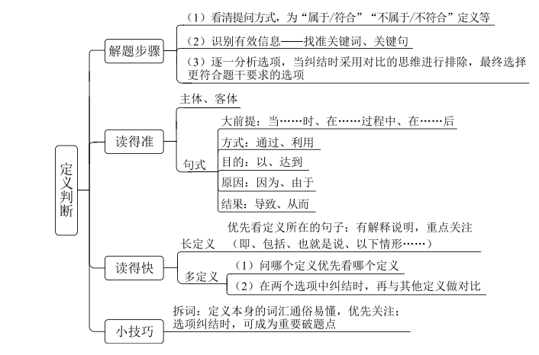

第一节 单定义

单定义的解题思路是什么？

【能力训练】
分析下列定义，用横线标注出下列题干的核心成分。
1.事件营销是指企业整合自身的资源，通过借用社会关注焦点，策划富有创意的活动或事件，使之成为大众关心的话题、议题，从而吸引媒体的报道与消费者的参与，进而达到提升企业形象或销售产品的目的。
2.防御型公共关系，指组织与外部环境发生协调困难，与公众的关系出现摩擦苗头时，通过及时调整组织结构、产品、方针政策或经营方式等，以适应环境变动和公众要求而开展的关系活动。
3.自媒体，是指一个普通市民或机构组织能够在任何时间、任何地点，以任何方式访问网络，通过现代数字科技与全球知识体系相联，并提供或分享他们的真实看法、自身新闻的一种途径和即时传播方式。
4.诈骗罪是指以非法占有为目的，用虚构事实或者隐瞒真相的方法，骗取数额较大的公私财物的行为。
5.广告，指为了商业目的，由商品经营者和服务提供者承担费用，通过一定媒介或一定形式，如通过报刊、电视、路牌、橱窗等，直接或间接地对自己推销的商品或者所提供的服务所进行的公开的宣传活动。

1.行政许可，是指在法律一般禁止的情况下，行政主体根据行政相对方的申请，经依法审查，通过颁发许可证、执照等形式，赋予或确认行政相对方从事某种活动的法律资格或法律权利的一种具体行政行为。
根据上述定义，下列不涉及行政许可的是：
A.伦理审查委员会在详细查阅王教授进行人体试验的研究计划之后，认为符合伦理规范，批准该项研究
B.临近春节，小李向安全生产监督管理局申请生产经营烟花爆竹并获得批准
C.小张从医学院本科毕业之后，参加卫生部医师资格考试，获得医师资格证书之后开始行医
D.国家工商总局在对某进口企业的资质进行了审核之后，给予其进口认证

2.定向销售，指商家出于特定目的，以低于市场同类商品的价格向特定客户出售商品的营销方式。
下列属于定向销售的是：
A.为打响知名度，吸引购车者，某汽车城决定开业当日给予医生、教师2万元的优惠，比许多4S店便宜了不少
B.为庆祝公司成立十周年，某公司董事会决定给员工发放纪念品。经过与某皮具厂家协商，以优惠价格购买了一批时尚、高档的真皮包
C.为了避免浪费，某生鲜店规定：每天晚上8点后，所有非冰冻类的鲜鱼、鲜肉产品一律五折出售
D.某食品生产企业为了实现一季度销售业绩开门红，以行业底价线上线下同时开展促销活动，销售量大幅上升

3.中介后遗症，指用户接受中介机构的服务后，个人信息被泄露到其他机构而长时间遭到骚扰的现象。
下列属于中介后遗症的是：
A.小陈在商场购买了一台空调，销售商把小陈的信息通报给了厂家。小陈多次接到询问安装时间及地点的电话，后来又经常接到空调使用情况的回访电话
B.小蔡在某房地产开发公司买了一套住房，随后就经常接到装修公司询问是否需要家装的电话，小蔡暂时不打算装修，非常反感这些来电
C.小张通过一家猎头公司找到了满意的工作，但接下来的几个月里每天还会接到一些来路不明的电话，向他推荐“待遇优厚、时间灵活、任务轻松”的工作
D.老王挂号就医时遇到了自称认识名医的丁某，在看过丁某推荐的名医后，病情未见好转，便不再理会丁某，也不再接丁某的骚扰电话

4.我国刑法规定，抢劫罪是指以非法占有为目的，对他人人身采取暴力、暴力威胁或者其他方法，强行获取公私财物的行为。
根据上述定义，下列不构成抢劫罪的是哪项？
A.王某趁张某不备，抢走其价值10000元的背包
B.洪某在火车上将安眠药注入饮料罐让张某喝下，趁其昏睡盗走其现金10000元
C.李某夜晚入户盗窃，取走张某衣服中的5000元现金。张某被惊醒，李某持刀威胁张某后携财物逃走
D.张某欠刘某5000元不还，刘某将张某骗至家中，威逼张某交出其银行卡并说出密码，刘某到银行取走10000元后，将张某放回

5.滚动调查是指一连串在不同时段采用相同内容开展的民意调查，目的是了解民意在时间维度上的变化，例如调查民众对公共服务满意度的变化。
根据上述定义，下列属于滚动调查的是：
A.某公司委托某社会调查公司对不同学历消费者开展调查，了解他们的需求差异
B.某大学每学期都会在学期初和学期末对学生开展心理健康调查，了解他们的心理健康状况
C.某区政府每年年初都会对全区居民开展公共服务需求调查，了解居民的民生需要
D.某健身中心每次课后都会对消费者进行问卷调查，以评价不同健身老师的授课质量

6.事件营销是指企业整合自身的资源，通过借用社会关注焦点，策划富有创意的活动或事件，使之成为大众关心的话题、议题，从而吸引媒体的报道与消费者的参与，进而达到提升企业形象或销售产品的目的。
根据上述定义，下列不属于事件营销的是：
A.某电视剧续集投放之前，影视公司将续集的拍摄花絮放在网上，网友大量点击。该续集播出后收视率很高
B.某选秀节目的策划团队有意地制造一些参赛者的“绯闻”，吸引了广大媒体报道，使该节目收视率在短期内迅速提高
C.某科技公司新开产品专营店，欢迎客户进店体验，店员帮助讲解功能和应用，赢得良好的口碑，提升了产品销量
D.某企业在M市受灾后第一时间捐出巨额善款，当地媒体纷纷报道，较好地提升了企业形象

7.气候移民，指因为气候和自然环境的恶化，人们在原居住地无法继续生存而大规模迁移的现象。
下列属于气候移民的是：
A.为了恢复草原生态系统，保护天然牧场，原来散居的牧民搬迁到了统一规划建成的定居点
B.每到冬天，为了躲避严寒，一批又一批东北老人成群结队地跑到气候温暖的海南过冬
C.非洲一些地方长期干旱，农作物常年歉收，当地居民陆陆续续离开家园，四处寻找新的居住地
D.随着全球气候变暖，海平面逐渐上升，不少岛屿被海水淹没，岛上居民被迫搬迁异地

8.对比效应是指评价一个人或一件事时，受最近接触的其他人或事的影响，对这个人或这件事的评价发生偏差，做出不客观的评价。
根据上述定义，下列属于对比效应的是：
A.受父亲的影响，小潘也认为家庭中就应该“男主外，女主内”
B.小张和小李同时任科长，小张认为自己靠的是能力，而小李靠的是人际关系
C.选购化妆品时，小丽因为售货员的形象一般就认为该品牌的化妆品较差，放弃购买
D.演讲比赛时，小王和小吴先后出场，如果小王表现优秀，裁判给小吴的分数会偏低

9.《科学技术期刊管理办法》对科技期刊的定义为：具有固定刊名、刊期、年卷或年月顺序编号、印刷成册、以报道科学技术为主要内容的连续出版物。这一定义限定了科技期刊的刊载内容、外观和出版方式。
根据上述定义，以下属于科技期刊的是：
A.《中国首届砂石生产技术交流会论文集》
B.《青年文摘》
C.《哈尔滨工程大学学报》
D.《汽车新型光源科技研讨会会议纪要》

10.临时救助指家庭或个人遭遇突发事件、意外伤害、重大疾病等变故，基本生活陷入困境时，政府有关部门提供的应急性、过渡性救助。
下列属于临时救助的是：
A.80岁的李大爷无儿无女，独自生活，社区工作人员定期到他家中探望，把每月的养老金交到他手上，还时不时地送来一些生活用品
B.老张患上了强直性脊柱炎，巨额医疗费花光了积蓄，夫妻名下的房子也变卖了，一家三口只得暂住在街道办为他们租来的小房子里
C.地震发生后，社会各界积极响应市政府号召，通过多种渠道捐款捐物，很快就筹集了大批物资并分发到了灾民手中
D.老赵在几年前的一次车祸中失去了左腿，从那以后再也不能外出工作，每月数百元的低保金就成了家里主要的经济来源

第二节 多定义

多定义的解题思路是什么？
【能力训练】
请辨析下列定义的异同。
1.工作扩大化是指在横向水平上增加工作任务的数目或变化，使工作多样化。
工作丰富化是指从纵向上赋予员工更复杂、更系统化的工作，使员工有更大的控制权。

2.货币性资产是指持有的现金及将以固定或可确定金额的货币收取的资产，包括现金、应收账款和应收票据以及准备持有至到期的债券等。
非货币性资产则是指货币性资产以外的资产，这些资产在将来为企业带来的经济利益（即货币金额）是不固定的或不可确定的。

3.流体智力是一个人生来就能进行智力活动的能力，即学习和解决问题的能力，它依赖于先天的禀赋，随神经系统的成熟而提高，不受教育与文化的影响。
晶体智力是指以学得的经验为基础的认知能力，受后天的经验影响较大。

1.随意注意，是指有预定目的、需要一定意志努力的注意；不随意注意是事先没有预定的目的，也不需要作意志努力的注意；随意后注意是在随意注意之后发生的，既有一定的目的任务，又不需要意志努力的注意。
根据上述定义，下列属于随意后注意的是：
A.小林在看杂志时发现了一幅插画，他觉得很不错就用照相机拍了下来
B.某射箭运动员比赛时过度紧张，致使射第一箭时角度出现了严重偏差，只获得2环的成绩
C.小林在窗前读书时，突然听到了外面有一些声响，他抬头一看发现有两只小鸟停在了树上
D.小王刚学开车时必须全神贯注，熟练后，上班途中可以边开车边听广播

2.“赋、比、兴”是三种作诗的手法。“赋”是“直陈其事”，直接把事情说出来；“比”是“由心及物”，是用所见之物寄托内心的感情；“兴”是“见物起兴”，就是看到外界事物，引起内心的感动，是由物及心。
根据上述定义，下列诗句中使用了“兴”的手法的是：
①硕鼠硕鼠，无食我黍。三岁贯汝，莫我肯顾。势将去汝，适彼乐土。乐土乐土，爰得我所。
②关关雎鸠，在河之洲。窈窕淑女，君子好逑。
③昔年种柳，依依汉南。今看摇落，凄怆江潭。树犹如此，人何以堪!
A.①②
B.①③
C.②③
D.①②③

3.横向交往和纵向交往是组织内员工通过人际互动构建社会资本过程的两种工具性交往风格。横向交往是指个体通过与自身周围社会地位相似的群体建立广泛联系的过程；纵向交往是指个体能动地与社会中占据主导资源支配的群体建立关系的过程。
根据上述定义，下列属于纵向交往的是：
A.老刘对保姆非常满意，为了让保姆过完春节继续回来工作，向保姆赠送了探亲的往返机票
B.老张为了能够继续承包村里的鱼塘，主动和村民搞好关系，每年春节都给村民送几条鱼
C.某家长为了让老师严格要求自己的孩子，每逢节假日都会给老师们发去问候短信
D.每逢春节，周院长都会代表学院去慰问为学院作出巨大贡献的退休干部

4.行为痕迹分析，是指通过痕迹分析产生痕迹的行为，从而倒推出行为发生时的情景。行为痕迹通常包括物质痕迹和心理痕迹。前者指行为人在行为现场所留下的物质细节，后者指行为人说话、做事、思考的习惯与方式等。
根据上述定义，下列选项中不属于行为痕迹分析的是：
A.法医从尸体头部的凹陷以及破碎的头骨等推测出死者曾被钝器所伤
B.单位领导从下属呈递上来的工作报告质量推断出其工作能力有待进一步提高
C.刑警队长根据审讯过程中眼神飘忽、小动作频繁判断出犯罪嫌疑人在说谎
D.娱记从两位明星微博动态中多次同背௿的旅游图中推断出两人的地下恋情

5.著作人身权，又称著作精神权，指著作权人对其作品所享有的各种与人身相联系或者密不可分而又无直接财产内容的权利，是作者通过创作表现个人风格的作品而依法享有获得名誉、声望和维护作品完整性的权利。著作财产权，又称著作经济权，是著作人身权的对称，是指著作权人自己使用或者授权他人以一定方式使用作品而获得物质利益的权利。
根据上述定义，下列说法中正确的是：
A.某知名网络小说作家要求出版社使用其真实姓名出版其作品，则该作家行使的是著作人身权
B.画家王某将自己的画作以高价卖给了姜某，则姜某获得了该画作的著作财产权
C.某知名舞蹈家创作的舞蹈深受群众喜爱，不少人纷纷模仿并进行商业演出，该舞蹈家要求停止这一侵权行为，则她行使的是著作人身权
D.某剧作家创作的电视剧因深受观众喜爱而被翻拍，该剧作家要求电视剧制作方不得修改故事的结局，则他行使的是著作财产权

6.刺激泛化是指条件作用的形成使有机体习得了对某一刺激做出特定反应的行为，因此也就可能对类似的刺激做出同样的行为反应。刺激分化是通过选择性强化和消退使有机体学会对条件刺激和与条件刺激相类似的刺激做出不同的行为反应。
根据上述定义，下列说法不正确的是：
A.“一朝被蛇咬，十年怕井绳”属于刺激泛化
B.“横看成岭侧成峰，远近高低各不同”属于刺激分化
C.为突出品牌，厂家对包装进行独特设计，力图使顾客产生刺激分化
D.某品牌牙膏创成名牌后，生产商将其生产的化妆品也以同品牌命名，利用的是顾客的刺激泛化

